KHOA KỸ THUẬT VÀ CÔNG NGHỆ

**BỘ MÔN CÔNG NGHỆ THÔNG TIN**



**THỰC TẬP ĐỒ ÁN CƠ SỞ NGÀNH**

**HỌC KỲ I, NĂM HỌC 2024-2025**

**THIẾT KẾ FONRT-END CHO WEBSITE GIỚI THIỆU CÂY CẢNH MINI**

*Giảng viên hướng dẫn:*

[ThS./TS.] [Phạm Thị Trúc Mai

]

*Sinh viên thực hiện:*

Họ tên:Nguyễn Phú Vinh

MSSV:110122204

Lớp:DA22TTC

***Trà Vinh, tháng 12 năm 2024***

KHOA KỸ THUẬT VÀ CÔNG NGHỆ

**BỘ MÔN CÔNG NGHỆ THÔNG TIN**



**THỰC TẬP ĐỒ ÁN CƠ SỞ NGÀNH**

**HỌC KỲ I, NĂM HỌC 2024-2025**

**THIẾT KẾ FONRT-END CHO WEBSITE GIỚI THIỆU CÂY CẢNH MINI**

*Giảng viên hướng dẫn:*

[ThS./TS.] [Phạm Thị Trúc Mai

]

*Sinh viên thực hiện:*

Họ tên:Nguyễn Phú Vinh

MSSV:110122204

Lớp:DA22TTC

**NHẬN XÉT CỦA THÀNH VIÊN HỘI ĐỒNG**

*Trà Vinh, ngày ….. tháng …… năm ……*

**Giáo viên hội đồng**

*(Ký tên và ghi rõ họ tên)*

*Trà Vinh, ngày ….. tháng …… năm ……*

**Thành viên hội đồng**

*(Ký tên và ghi rõ họ tên)*

# LỜI CẢM ƠN

Sau một quá trình dài gồm sự học hỏi, tìm kiếm, nghiên cứu và thực hành, đề tài "Thiết kế frontend cho website giới thiệu cây cảnh mini" của em đã hoàn thành. Trong thời gian thực hiện đề tài, em rất biết ơn sự hỗ trợ nhiệt tình từ cô Phạm Thị Trúc Mai. Cô đã tạo điều kiện thuận lợi cho em trong suốt quá trình nghiên cứu và thực hiện đề tài, giúp website của em trở nên hoàn chỉnh. Dù có kinh nghiệm còn ít ỏi và kiến thức còn hạn chế, em đã cố gắng hết sức để hoàn thành đề tài. Em rất mong nhận được sự đóng góp của các thầy cô và các bạn về những thiếu sót trong đề tài của em, để em có thể rút kinh nghiệm cho những dự án sắp tới. Em xin chân thành cảm ơn!

# MỤC LỤC

LỜI CẢM ƠN 4

MỤC LỤC 5

TÓM TẮT ĐỒ ÁN CƠ SỞ NGÀNH 9

Danh mục tài liệu viết tắt 10

MỞ ĐẦU 11

CHƯƠNG 1. TỔNG QUAN VỀ NỘI DUNG NGHIÊN CỨU 13

CHƯƠNG 2. NGHIÊN CỨU LÝ THUYẾT 14

2.1. Ngôn ngữ HTML 14

2.2. Ngôn ngữ JavaScrip 16

2.3. Công nghệ Framework Tailwind CSS 17

2.3.1. Cách sử dụng Tailwind css 19

2.3.2. Cài đặt thư viện Tailwind CSS 21

2.4. Công nghệ Node.js 22

2.5. API giả lập 23

CHƯƠNG 3. HIỆN THỰC HÓA NGHIÊN CỨU 24

3.1. Mô tả tổng quan về website 24

3.2. Mô tả Đề Tài 24

3.3. Mô hình phân cấp chức năng 24

3.4. Phác thảo giao diện 37

3.4.1. Màu sắc 37

3.4.2. Bố cục 37

3.4.3. Thành phần giao diện 38

3.5. Cài Đặt Môi Trường/Công Cụ 38

3.5.1. Cài đặt Node.js và npm 38

3.5.2. Cài đặt các công cụ cần thiết 38

CHƯƠNG 4. KẾT QUẢ NGHIÊN CỨU 38

4.1. Giao diện trang Trang chủ 38

4.2. Giao diện trang sản phẩm 39

4.3. Giao diện trang giới thiệu 41

4.4. Giao diện trang liên hệ 42

4.5. Giao diện trang xem chi tiết sản phẩm 43

4.6. Giao diện trang giỏ hàng 44

4.6.1. Giao diện trang giỏ hàng khi chưa thêm sản phẩm 44

4.6.2. Giao diện trang giỏ hàng khi đã thêm sản phẩm 45

CHƯƠNG 5. KẾT LUẬN VÀ HƯỚNG PHÁT TRIỂN 45

5.1. Kết luận 45

5.2. Hướng phát triển 45

DANH MỤC TÀI LIỆU THAM KHẢO 46

**DANH MỤC HÌNH ẢNH**

Hình 3.1 Code giao diện trang chủ 24

Hình 3.2 Code giao diện trang chủ 24

Hình 3.3 Code giao diện trang chủ 25

Hình 3.4 Code giao diện trang sản phẩm 25

Hình 3.5 Code giao diện trang sản phẩm 26

Hình 3.6 Code giao diện trang chi tiết sản phẩm 26

Hình 3.7 Code giao diện trang chi tiết 27

Hình 3.8 Code giao diện trang chi tiết sản phẩm 27

Hình 3.9 Code giao diện trang liên hệ 28

Hình 3.10 Code giao diện trang liên hệ 28

Hình 3.11 Code giao diện trang liên hệ 29

Hình 3.12 Code chức năng thanh tìm kiếm 29

Hình 3.13 Code chức năng thanh tìm kiếm 30

Hình 3.14 Code chức năng thanh tìm kiếm 30

Hình 3.15 Code chức năng thanh tìm kiếm 31

Hình 3.16 Code giao diện giỏ hàng 31

Hình 3.17 Code giao diện giỏ hàng 32

Hình 3.18 Code chức năng giỏ hàng 32

Hình 3.19 Code chức năng giỏ hàng 33

Hình 3.20 Code chức năng giỏ hàng 33

Hình 3.21 Code chức năng giỏ hàng 34

Hình 3.22 Phác thảo giao diện 35

Hình 4.1 Giao diện trang chủ 37

Hình 4.2 Giao diện trang chủ 37

Hình 4.3 Giao diện trang sản phẩm 38

Hình 4.4 Giao diện trang sản phẩm 38

Hình 4.5 Giao diện trang sản phẩm 39

Hình 4.6 Giao diện trang sản phẩm 39

Hình 4.7 Giao diện trang giới thiệu 40

Hình 4.8 Giao diện trang giới thiệu 40

Hình 4.9 Giao diện trang liên hệ 41

Hình 4.10 Giao diện trang liên hệ 41

Hình 4.11 Giao diện trang chi tiết sản phẩm 42

Hình 4.12 Giao diện trang giỏ hàng khi chưa thêm sản phẩm 42

Hình 4.13 Giao diện trang giỏ hàng khi đã thêm sản phẩm 43

TÓM TẮT ĐỒ ÁN CƠ SỞ NGÀNH

Đề tài nghiên cứu tập trung vào việc thiết kế và phát triển một website giới thiệu cây cảnh mini, nhằm đáp ứng nhu cầu ngày càng tăng của người tiêu dùng trong việc tìm kiếm những loại cây xanh dễ chăm sóc và phù hợp với không gian sống nhỏ gọn. Với xu hướng sống bận rộn hiện nay, cây cảnh mini trở thành một lựa chọn lý tưởng giúp mang lại không gian xanh mát và thư giãn. Mục tiêu chính của website là cung cấp thông tin chi tiết về các loại cây cảnh mini, vật tư trồng cây, và hướng dẫn chăm sóc cây, đồng thời tạo ra một nền tảng kết nối người bán với khách hàng dễ dàng và hiệu quả.

Website được xây dựng với các công nghệ cơ bản như HTML, CSS, JavaScript và thư viện Tailwind CSS để tạo giao diện đẹp mắt, dễ sử dụng và tối ưu trên nhiều thiết bị. Giao diện được thiết kế trực quan, giúp người dùng dễ dàng tìm kiếm thông tin về các loại cây, cách chăm sóc, cũng như các vật liệu cần thiết cho việc trồng cây. Các tính năng như tìm kiếm, phân loại cây theo chủng loại, hướng dẫn chăm sóc và hỗ trợ liên hệ với người bán đã được tích hợp đầy đủ, giúp người dùng có trải nghiệm tốt và thuận tiện khi sử dụng.

Kết quả đạt được của website giới thiệu cây cảnh mini hoàn chỉnh, giúp người dùng dễ dàng tìm hiểu về các loại cây cảnh mini và cách chăm sóc chúng. Website hoạt động mượt mà, giao diện trực quan và dễ sử dụng, tối ưu hóa cho mọi thiết bị, từ máy tính bàn đến điện thoại di động. Các tính năng như tìm kiếm, phân loại cây, hướng dẫn chăm sóc cây, và liên hệ, mang lại trải nghiệm người dùng tốt và thuận tiện. Ngoài việc cung cấp thông tin chi tiết về sản phẩm, website còn góp phần nâng cao nhận thức về cây cảnh mini.

# Danh mục tài liệu viết tắt

|  |  |
| --- | --- |
| Tên viết tắt | Ý nghĩa |
| * AI | * là Trí tuệ Nhân tạo. Đây là một lĩnh vực của khoa học máy tính tập trung vào việc tạo ra các máy móc có khả năng thực hiện các nhiệm vụ đòi hỏi trí thông minh của con người |
| * API | * Giao diện lập trình ứng dụng, cho phép các ứng dụng tương tác với nhau. |
| * CSS | * là ngôn ngữ được sử dụng để định dạng giao diện của trang web được viết bằng HTML |
| * DOM | * dịch sang tiếng Việt là Mô hình Đối tượng Tài liệu. Đây là một giao diện lập trình ứng dụng cho phép các script truy cập và tương tác với nội dung, cấu trúc và kiểu dáng của các tài liệu HTML. |
| * E-commerce | * là việc mua bán hàng hóa hoặc dịch vụ thông qua Internet |
| * HTML | * (HyperText Markup Language): Ngôn ngữ đánh dấu cấu trúc nội dung trang web.Cascading Style Sheets |
| * I/O | * là Đầu vào/Đầu ra hoặc Nhập/Xuất. Đây là thuật ngữ được sử dụng rộng rãi trong lĩnh vực công nghệ thông tin và kỹ thuật điện tử, dùng để chỉ sự giao tiếp giữa một hệ thống. |
| * SEO | * Là quá trình cải thiện thứ hạng của website trên các trang kết quả tìm kiếm để tăng lượng truy cập tự nhiên. |
| * SSL | * là một giao thức bảo mật, có nghĩa là một bộ quy tắc để truyền dữ liệu một cách an toàn trên internet. |
| * UI | * Giao diện người dùng, thiết kế giao diện của website hoặc ứng dụng. |
| * UX | * Trải nghiệm người dùng, tập trung vào trải nghiệm của người dùng khi tương tác với website hoặc ứng dụng. |

MỞ ĐẦU

Lý do chọn đề tài

Ngày nay, với nhịp sống hối hả trong các đô thị lớn, con người đang ngày càng cảm nhận được sự căng thẳng trong công việc và cuộc sống hàng ngày. Tìm kiếm những phương thức để giải tỏa stress, giảm căng thẳng và cải thiện tinh thần đã trở thành một xu hướng. Trong bối cảnh đó, cây cảnh mini đã trở thành một giải pháp lý tưởng, không chỉ để trang trí không gian sống mà còn mang lại cảm giác thư giãn, bình yên và gần gũi với thiên nhiên. Những cây cảnh mini không chiếm nhiều không gian nhưng lại có tác dụng lớn trong việc cải thiện môi trường sống và nâng cao chất lượng tinh thần của con người.

Với sự phát triển của công nghệ, nhu cầu mua sắm và tìm hiểu các loại cây cảnh ngày càng trở nên tiện lợi hơn qua các nền tảng trực tuyến. Do đó, việc tạo ra một website giới thiệu cây cảnh mini là cần thiết, không chỉ để phục vụ nhu cầu mua sắm, mà còn để người dùng có thể dễ dàng tiếp cận thông tin về các loại cây cảnh, cách chăm sóc, và ý nghĩa của từng loại cây. Đề tài **"Thiết kế front-end cho website giới thiệu cây cảnh mini"** được chọn nhằm đáp ứng nhu cầu này và tạo ra một không gian trực tuyến nơi những người yêu thích cây cảnh có thể khám phá, học hỏi, và chia sẻ đam mê của mình.

Về mặt công nghệ, website sẽ được phát triển với các công cụ và framework hiện đại như **HTML**, **CSS**, **Tailwind CSS** và **Node.js**, giúp tối ưu hóa tốc độ tải trang và cải thiện trải nghiệm người dùng. **Tailwind CSS** là một framework CSS mạnh mẽ, giúp xây dựng giao diện linh hoạt, dễ bảo trì, phù hợp với các thiết kế giao diện hiện đại, đồng thời giúp tiết kiệm thời gian và công sức trong việc phát triển website. **Node.js** được chọn vì khả năng xử lý nhanh chóng các tác vụ và giúp tối ưu hóa hiệu suất trong quá trình phát triển. Các công cụ này sẽ giúp tạo ra một website đẹp mắt, dễ sử dụng và hoạt động ổn định trên nhiều thiết bị, đồng thời tối ưu hóa tốc độ và khả năng truy cập của người dùng.

Mục tiêu nghiên cứu

**Thiết kế giao diện front-end website giới thiệu cây cảnh mini, giúp người dùng dễ dàng tìm kiếm và lựa chọn sản phẩm thông qua giao diện trực quan.**

**Sử dụng công nghệ HTML, CSS, JavaScript và Tailwind CSS để phát triển một website tối ưu, mang lại trải nghiệm người dùng tốt và tương thích trên nhiều thiết bị.**

**Cung cấp thông tin chi tiết về cây cảnh mini và cách chăm sóc, hỗ trợ người dùng lựa chọn và chăm sóc cây cảnh hiệu quả**.

Nội dung

- Thiết kế giao diện và chức năng bằng HTML và JavaScript.

- Tìm hiểu Framework Tailwind Css để tăng tính thẩm mĩ thu hút người xem.

- Đảm bảo website có thể tải nhanh và hoạt động được trên các trình duyệt, thiết bị.

Đối tượng và phạm vi nghiên cứu

Thiết kế front-end bằng **HTML**, **CSS**, **Tailwind CSS** và JavaScript, dùng framework Tailwind Css để tăng tính thẩm mĩ cho trang web giới thiệu cây cảnh mini.

Phương pháp nghiên cứu

Phương pháp nghiên cứu lý thuyết: Nghiên cứu các công nghệ Framework như Tailwind cho front-end, tìm hiểu các kiến thức liên quan đến chủ đề cây cảnh mini.

Phương pháp thực nghiệm: Khảo sát một số trang web hiện có để lên ý tưởng thiết kế giao diện.

# TỔNG QUAN VỀ NỘI DUNG NGHIÊN CỨU

E-commerce: Thương mại điện tử giúp kết nối người bán và người mua thông qua internet, tạo ra nền tảng giao dịch trực tuyến thuận tiện và nhanh chóng. Nó không chỉ tối ưu hóa quy trình bán hàng mà còn giúp quảng bá sản phẩm đến một lượng lớn khách hàng tiềm năng, mở rộng thị trường mà không bị giới hạn bởi khoảng cách địa lý [1].

Thiết kế front-end: Thiết kế front-end là phần giao diện mà người dùng trực tiếp tương tác. Mục tiêu là tạo ra một giao diện người dùng (UI) dễ sử dụng và đẹp mắt, sử dụng các công nghệ như HTML, CSS, JavaScript, và thư viện Tailwind CSS để tối ưu hóa hiệu suất và giao diện website. Giao diện này cần phải dễ dàng điều hướng, nhanh chóng và tương thích với nhiều loại thiết bị [2].

UX/UI: UX/UI là hai yếu tố quan trọng quyết định trải nghiệm của người dùng trên website. UX đảm bảo người dùng có thể tìm thấy thông tin một cách nhanh chóng và dễ dàng, trong khi UI tập trung vào việc thiết kế giao diện sao cho bắt mắt và dễ sử dụng. Sự kết hợp tốt giữa UX và UI giúp website thu hút người dùng và giữ chân khách hàng lâu dài [3] [4].

SEO: SEO là quá trình tối ưu hóa website để nâng cao thứ hạng trên các công cụ tìm kiếm như Google. Điều này giúp website dễ dàng được phát hiện và tiếp cận bởi người dùng tiềm năng, tăng lượt truy cập và mở rộng tầm ảnh hưởng. Các yếu tố SEO quan trọng bao gồm từ khóa, mô tả sản phẩm, tốc độ tải trang và chất lượng nội dung [5] [6].

Responsive Design: Thiết kế đáp ứng đảm bảo website hiển thị và hoạt động tốt trên mọi thiết bị, từ máy tính bàn đến điện thoại di động và máy tính bảng. Đây là yếu tố quan trọng để mang lại trải nghiệm người dùng mượt mà, bất kể người dùng truy cập từ thiết bị nào. Điều này giúp tăng khả năng tiếp cận và giữ chân khách hàng [7] [8].

Bảo mật: Trong môi trường trực tuyến, bảo mật là yếu tố không thể thiếu. Đảm bảo an toàn thông tin người dùng thông qua các biện pháp bảo mật như SSL giúp mã hóa dữ liệu, bảo vệ thông tin thanh toán và giảm thiểu các mối nguy hiểm từ hacker. Đặc biệt với các website thương mại điện tử, việc bảo mật thông tin khách hàng là cực kỳ quan trọng để duy trì niềm tin và sự an tâm của người sử dụng [9] [10].

# NGHIÊN CỨU LÝ THUYẾT

## Ngôn ngữ HTML

HTML là một [ngôn ngữ đánh dấu](https://vi.wikipedia.org/wiki/Ng%C3%B4n_ng%E1%BB%AF_%C4%91%C3%A1nh_d%E1%BA%A5u" \o "Ngôn ngữ đánh dấu) được thiết kế ra để tạo nên các [trang web](https://vi.wikipedia.org/wiki/Website" \o "Website) trên [World Wide Web](https://vi.wikipedia.org/wiki/World_Wide_Web). Nó có thể được trợ giúp bởi các công nghệ như [CSS](https://vi.wikipedia.org/wiki/CSS) và các ngôn ngữ kịch bản giống như [JavaScript](https://vi.wikipedia.org/wiki/JavaScript).

Các [trình duyệt web](https://vi.wikipedia.org/wiki/Tr%C3%ACnh_duy%E1%BB%87t_web" \o "Trình duyệt web) nhận tài liệu HTML từ một [web server](https://vi.wikipedia.org/wiki/M%C3%A1y_ch%E1%BB%A7_web) hoặc một kho lưu trữ cục bộ và [render](https://vi.wikipedia.org/w/index.php?title=Browser_engine&action=edit&redlink=1) tài liệu đó thành các trang web [đa phương tiện](https://vi.wikipedia.org/wiki/%C4%90a_ph%C6%B0%C6%A1ng_ti%E1%BB%87n" \o "Đa phương tiện). HTML mô tả cấu trúc của một [trang web](https://vi.wikipedia.org/wiki/Trang_web" \o "Trang web) về mặt ngữ nghĩa và các dấu hiệu ban đầu được bao gồm cho sự xuất hiện của tài liệu.

Các [phần tử HTML](https://vi.wikipedia.org/wiki/Ph%E1%BA%A7n_t%E1%BB%AD_HTML" \o "Phần tử HTML) là các khối xây dựng của các trang HTML. Với cấu trúc HTML, hình ảnh và các đối tượng khác như biểu mẫu tương tác có thể được nhúng vào trang được hiển thị. HTML cung cấp một phương tiện để tạo tài liệu có cấu trúc bằng cách biểu thị ngữ nghĩa cấu trúc cho văn bản như headings, paragraphs, lists, [links](https://vi.wikipedia.org/wiki/Si%C3%AAu_li%C3%AAn_k%E1%BA%BFt), quotes và các mục khác. Các phần tử HTML được phân định bằng các thẻ, được viết bằng dấu ngoặc nhọn. Các thẻ như <img /> và <input /> giới thiệu trực tiếp nội dung vào trang. Các thẻ khác như <p> bao quanh và cung cấp thông tin về văn bản tài liệu và có thể bao gồm các thẻ khác làm phần tử phụ. Các trình duyệt không hiển thị các thẻ HTML, nhưng sử dụng chúng để diễn tả nội dung của trang.

HTML có thể nhúng các chương trình được viết bằng [scripting](https://vi.wikipedia.org/wiki/Ng%C3%B4n_ng%E1%BB%AF_k%E1%BB%8Bch_b%E1%BA%A3n) như [JavaScript](https://vi.wikipedia.org/wiki/JavaScript), điều này ảnh hưởng đến hành vi và nội dung của các trang web. Việc bao gồm CSS xác định giao diện và bố cục của nội dung. [World Wide Web Consortium](https://vi.wikipedia.org/wiki/World_Wide_Web_Consortium), trước đây là đơn vị bảo trì HTML và là người duy trì hiện tại của các tiêu chuẩn CSS, đã khuyến khích việc sử dụng CSS trên HTML trình bày rõ ràng kể từ năm 1997 [11].

Ví dụ:

*<!DOCTYPE html>*

*<html lang="vi">*

*<head>*

*<meta charset="UTF-8">*

*<meta name="viewport" content="width=device-width, initial-scale=1.0">*

*<title>Trang Web Cơ Bản</title>*

*</head>*

*<body>*

*<header>*

*<h1>Tiêu đề trang web</h1>*

*</header>*

*<nav>*

*<ul>*

*<li><a href="#">Liên kết 1</a></li>*

*<li><a href="#">Liên kết 2</a></li>*

*<li><a href="#">Liên kết 3</a></li>*

*</ul>*

*</nav>*

*<main>*

*<h2>Chào mừng bạn đến với trang web của tôi!</h2>*

*<p>Đây là một trang web cơ bản được xây dựng bằng HTML.</p>*

*</main>*

*<footer>*

*<p>&copy; 2024 Tất cả quyền được bảo lưu.</p>*

*</footer>*

*</body>*

*</html>*

## Ngôn ngữ JavaScrip

JavaScript là ngôn ngữ lập trình được nhà phát triển sử dụng để tạo trang web tương tác. Từ làm mới bảng tin trên trang mạng xã hội đến hiển thị hình ảnh động và bản đồ tương tác, các chức năng của JavaScript có thể cải thiện trải nghiệm người dùng của trang web. Là ngôn ngữ kịch bản phía máy khách, JavaScript là một trong những công nghệ cốt lõi của World WideWeb [12].

Sau sự ra đời của [Nodejs](https://200lab.io/blog/nodejs-la-gi/), JavaScript đã mở rộng khả năng của mình từ việc chỉ là một ngôn ngữ lập trình chạy trên trình duyệt, trở thành một công cụ mạnh mẽ để phát triển các ứng dụng server-side , giúp các Developer sử dụng một ngôn ngữ duy nhất cho toàn bộ ứng dụng.

Client-side JavaScript là mã JavaScript được thực thi trực tiếp trên trình duyệt của người dùng Google Chrome, Microsoft Edge, Fire Fox, thường được sử dụng để tạo ra các tính năng tương tác và động trên trang web. Dưới đây là một số tính năng của client-side JavaScript:

Thao tác với DOM: Javascript Thao tác với DOM của một trang web, làm cho nội dung thay đổi tự động dựa theo thao tác của người dùng mà không cần tải lại trang.

Ví dụ: Load thanh nav và footer

*// Load navigation*

*fetch('nav.html')*

*.then(response => response.text())*

*.then(data => {*

*document.body.insertAdjacentHTML('afterbegin', data);*

*// Khởi tạo search sau khi nav đã được load*

*initializeSearch();*

*});*

*// Load footer*

*fetch('footer.html')*

*.then(response => response.text())*

*.then(data => {*

*document.body.insertAdjacentHTML('beforeend', data);*

*});*

## Công nghệ Framework Tailwind CSS

Tailwind CSS là một framework CSS utility-first, tương tự như Bootstrap, cung cấp một tập hợp các lớp CSS được tích hợp sẵn mà chúng ta có thể sử dụng trong ứng dụng của mình. Tuy nhiên, điểm đặc biệt của Tailwind CSS là nó cung cấp một số lượng lớn các lớp CSS với các thuộc tính và quy tắc CSS khác nhau. Thay vì sử dụng các lớp CSS được định nghĩa sẵn cho các thành phần cụ thể, Tailwind CSS tập trung vào việc cung cấp các lớp CSS cơ bản mà chúng ta có thể kết hợp để xây dựng giao diện [13].

Ưu điểm:

Một trong những ưu điểm của Tailwind CSS là khả năng mở rộng. Bằng cách sử dụng các lớp CSS có sẵn và kết hợp chúng, chúng ta có thể tạo ra những lớp CSS mới phù hợp với yêu cầu cụ thể của dự án. Điều này cho phép chúng ta linh hoạt trong việc tạo ra giao diện độc đáo và tùy chỉnh theo ý muốn.

Với Tailwind CSS, chúng ta không cần phải viết CSS tùy chỉnh nhiều như trước đây. Thay vào đó, chúng ta sử dụng các lớp CSS có sẵn để áp dụng các quy tắc và kiểu dáng cho các phần tử trong giao diện. Điều này giúp tăng hiệu suất phát triển, giảm thời gian viết CSS từ đầu và tạo ra giao diện một cách nhanh chóng.

Nổi bật:

Tăng tốc độ code với Extension thông minh trên VS Code.Xây dựng giao diện chỉ bằng việc khai báo class trên file HTML: Với Tailwind CSS, chúng ta có thể xây dựng giao diện bằng cách sử dụng các lớp CSS được khai báo trực tiếp trên các phần tử HTML. Điều này giúp giảm đáng kể việc viết CSS tùy chỉnh và tăng tốc độ phát triển.

Xuất ra chỉ những file CSS chứa các class đã sử dụng: Tailwind CSS có khả năng tạo ra bản build chỉ chứa các class CSS đã sử dụng trong giao diện, giúp giảm kích thước file CSS và tăng hiệu suất tải trang.

Thiết lập Responsive ngay trên file HTML: Tailwind CSS cung cấp các lớp CSS định nghĩa sẵn cho Responsive Design. Chúng ta có thể dễ dàng áp dụng các lớp này trực tiếp trên file HTML để điều chỉnh giao diện theo các kích thước màn hình khác nhau.

Hỗ trợ tương tác hover, focus... ngay trên class HTML: Tailwind CSS cung cấp các lớp CSS cho các tương tác như hover, focus, active. Chúng ta có thể sử dụng các lớp này trực tiếp trên các phần tử HTML để tạo hiệu ứng tương tác một cách dễ dàng.

Tối ưu cấu trúc HTML và CSS có tính lặp lại: Tailwind CSS khuyến khích việc sử dụng các lớp CSS tái sử dụng để tối ưu hóa cấu trúc HTML và CSS. Thay vì viết lại các đoạn mã CSS lặp lại, chúng ta có thể sử dụng lại các lớp có sẵn để tái sử dụng và giảm thiểu mã lặp.

Định nghĩa thêm class mới phối hợp với các class có sẵn trong Tailwind: Ngoài việc sử dụng các lớp CSS có sẵn, chúng ta có thể định nghĩa thêm các class mới phối hợp với các class có sẵn trong Tailwind. Điều này giúp tạo ra các kiểu dáng và tùy chỉnh giao diện độc đáo cho dự án của chúng ta.

Hỗ trợ chế độ tối Dark Mode: Tailwind CSS cung cấp hỗ trợ cho chế độ tối Dark Mode bằng cách sử dụng các lớp CSS định nghĩa sẵn. Chúng ta có thể dễ dàng chuyển đổi giữa chế độ sáng và tối trong giao diện của ứng dụng.

Dễ dàng mở rộng, chỉnh sửa và biến đổi: Tailwind CSS được thiết kế để dễ dàng mở rộng và tùy chỉnh. Chúng ta có thể thêm, chỉnh sửa và thay đổi các tùy chỉnh trong tệp cấu hình của Tailwind để đáp ứng yêu cầu cụ thể của dự án.

Tăng tốc độ code với Extension thông minh trên VS Code: Tailwind CSS cung cấp các extension thông minh cho các trình biên tập mã phổ biến như VS Code. Các extension này giúp tăng tốc độ code và cung cấpgợi ý các gợi ý, hoàn thiện câu cuối:

Tăng tốc độ code với Extension thông minh trên VS Code: Tailwind CSS cung cấp các extension thông minh cho các trình biên tập mã phổ biến như VS Code. Các extension này giúp tăng tốc độ code và cung cấp tính năng gợi ý, kiểm tra lỗi và xem trực quan các lớp CSS có sẵn trong Tailwind. Điều này giúp chúng ta viết code hiệu quả và tiết kiệm thời gian trong quá trình phát triển.

Nhược điểm của Tailwind:

Nhược điểm lớn nhất là khi sử dụng Tailwind CSS thì các thẻ của chúng ta cần rất nhiều class, mỗi thuộc tính là một class khi đó code cũng sẽ rất dài và rắc rối.

### Cách sử dụng Tailwind css

Thay vì sử dụng như Css mở thẻ Style rồi gọi nội dung thẻ của nội dung đó lên chỉnh sửa thì Tailwind Css sẽ chỉnh sửa trực tiếp vào nội dung đó luôn, tiết kiệm thời gian và dễ sửa lỗi hơn.

Ví dụ:

*<h1 class="text-center text-xl font-bold text-green-800 mb-8">DANH MỤC SẢN PHẨM</h1>*

*<div class="grid grid-cols-1 md:grid-cols-2 lg:grid-cols-4 gap-6 px-4">*

*<!-- Cây văn phòng -->*

*<a href="cay-van-phong.html" class="bg-white shadow-lg rounded-md overflow-hidden transition-transform hover:scale-105">*

*<img src="your-image-url-2.jpg" alt="Cây văn phòng" class="w-full h-48 object-cover">*

*<div class="p-4">*

*<h2 class="text-center text-green-800 font-semibold">CÂY VĂN PHÒNG</h2>*

*</div>*

*</a>*

*<!-- Cây phong thủy -->*

*<a href="cay-phong-thuy.html" class="bg-white shadow-lg rounded-md overflow-hidden transition-transform hover:scale-105">*

*<img src="your-image-url-3.jpg" alt="Cây phong thủy" class="w-full h-48 object-cover">*

*<div class="p-4">*

*<h2 class="text-center text-green-800 font-semibold">CÂY PHONG THỦY</h2>*

*</div>*

*</a>*

### Cài đặt thư viện Tailwind CSS

Không giống như HTML hay CSS, Tailwind CSS cần phải cài đặt thư viện của nó vào để khởi động các câu lệnh code.

* Cài đặt Tailwind CSS qua npm (Node Package Manager)

Đầu tiên, bạn cần cài đặt Tailwind CSS cùng các công cụ phụ trợ như postcss và autoprefixer. Sử dụng lệnh sau trong terminal để cài đặt:

npm install -D tailwindcss postcss autoprefixer

* Tạo file cấu hình

Sau khi cài đặt xong, bạn cần tạo file cấu hình cho Tailwind CSS và PostCSS. Điều này giúp bạn có thể tùy chỉnh các cài đặt của Tailwind nếu cần thiết. Sử dụng lệnh sau để tạo file cấu hình:

npx tailwindcss init

Lệnh này sẽ tạo ra một file có tên tailwind.config.js trong thư mục dự án của bạn.

* Tạo file CSS

Tiếp theo, tạo một file CSS mới, ví dụ như styles.css, và thêm các chỉ thị Tailwind CSS vào trong file này để có thể sử dụng các lớp tiện ích. Nội dung của file styles.css sẽ như sau:

/* styles.css */

@tailwind base;

@tailwind components;

@tailwind utilities;

Biên dịch Tailwind CSS

Sau khi đã cấu hình xong, bạn cần biên dịch file CSS của mình để sử dụng các lớp tiện ích từ Tailwind. Bạn có thể thực hiện biên dịch với lệnh sau:

npx tailwindcss build styles.css -o output.css

Lệnh này sẽ tạo ra file output.css đã được biên dịch, chứa các lớp tiện ích của Tailwind CSS.

* Sử dụng Tailwind trong HTML

Cuối cùng, bạn chỉ cần liên kết file CSS đã biên dịch vào trong file HTML của mình để sử dụng các lớp tiện ích từ Tailwind. Chỉ cần thêm đoạn mã sau vào trong phần <head> của HTML:

<link href="output.css" rel="stylesheet">

## Công nghệ Node.js

Node.js là một môi trường chạy JavaScript mã nguồn mở và đa nền tảng. Đây là một công cụ phổ biến cho hầu hết mọi loại dự án!

Node.js chạy V8 JavaScript engine, lõi của Google Chrome, bên ngoài trình duyệt. Điều này cho phép Node.js có hiệu suất rất cao.

Ứng dụng Node.js chạy trong một tiến trình duy nhất, không tạo luồng mới cho mọi yêu cầu. Node.js cung cấp một tập hợp các nguyên hàm I/O không đồng bộ trong thư viện chuẩn của nó để ngăn chặn mã JavaScript khỏi việc chặn và nói chung, các thư viện trong Node.js được viết bằng các mô hình không chặn, khiến hành vi chặn trở thành ngoại lệ chứ không phải là chuẩn mực.

Khi Node.js thực hiện một hoạt động I/O, như đọc từ mạng, truy cập cơ sở dữ liệu hoặc hệ thống tệp, thay vì chặn luồng và lãng phí chu kỳ CPU khi chờ đợi, Node.js sẽ tiếp tục các hoạt động khi có phản hồi.Điều này cho phép Node.js xử lý hàng nghìn kết nối đồng thời với một máy chủ duy nhất mà không phải chịu gánh nặng quản lý tính đồng thời của luồng, vốn có thể là nguồn gây ra lỗi đáng kể [14].

Node.js là môi trường runtime JavaScript giúp phát triển ứng dụng web và server-side. Để cài đặt Node.js, làm theo các bước sau:

Tải Node.js: Truy cập nodejs.org và tải phiên bản LTS (ổn định lâu dài).

Cài đặt Node.js: Mở file tải về và làm theo hướng dẫn cài đặt, đảm bảo chọn tùy chọn "Add to PATH".

Kiểm tra cài đặt: Mở Command Prompt (Windows) hoặc Terminal (macOS/Linux) và kiểm tra Node.js và npm với các lệnh:

node -v

npm -v

Cài đặt thư viện cần thiết: Dùng npm install để cài đặt các thư viện như Tailwind CSS và PostCSS cho dự án.

Node.js giúp quản lý các thư viện, framework và tối ưu hiệu suất website, là công cụ quan trọng trong việc phát triển front-end cho website cây cảnh mini.

## API giả lập

API giả lập là một công cụ hoặc dịch vụ giúp mô phỏng và kiểm tra các API (giao diện lập trình ứng dụng) mà không cần sử dụng hệ thống hoặc dịch vụ thật. Nó cho phép nhà phát triển thử nghiệm các yêu cầu và phản hồi của API trong môi trường giả lập, giúp tiết kiệm thời gian và chi phí, đồng thời đảm bảo rằng ứng dụng của họ hoạt động chính xác khi kết nối với API thực tế.

# HIỆN THỰC HÓA NGHIÊN CỨU

## Mô tả tổng quan về website

- Về trang web “giới thiệu cây cảnh mini”, bao gồm các trang chính: Trang chủ, Liên hệ, Sản phẩm, Giỏ hàng, Giới thiệu và mỗi trang đều có chức năng khác nhau. Thanh nav và footer được áp dụng cho tất cả các trang trang. Cụ thể như sau:

**-** Trang chủ:trong trang chủ hiển thị danh mục sản phẩm ,các sản phẩm nổi bậc.

**-** Giới thiệu: giới thiệu về trang web, các loại cây cảnh nổi bậc.

**-** Giỏ hàng: có chức năng như tăng số lượng sản phẩm đã đặt, thanh toán.

**-** Sản phẩm: trình bày tất cả các sản phẩm.

**-** Liên hệ: trong trang Liên hệ người dùng có thể xem được thông tin chi tiết như: email, số điện thoại, địa chỉ.

## Mô tả Đề Tài

Đề tài “Thiết kế front-end cho website giới thiệu cây cảnh mini” hướng đến xây dựng một website nhằm giới thiệu các loại cây cảnh mini, từ đó giúp người dùng có thể tìm hiểu thông tin về các loại cây này và áp dụng vào không gian sống của mình. Website sẽ cung cấp các thông tin chi tiết về từng loại cây cảnh, như cách chăm sóc, ý nghĩa, và lợi ích của cây cảnh mini đối với không gian sống và sức khỏe con người.

Mục tiêu của đề tài là phát triển một giao diện người dùng (UI) đẹp, dễ sử dụng và tối ưu hóa trải nghiệm người dùng (UX), từ đó nâng cao sự tương tác của khách hàng với các sản phẩm cây cảnh mini. Ngoài việc cung cấp thông tin, website cũng sẽ có các tính năng cơ bản như tìm kiếm sản phẩm, lọc theo loại cây và hướng dẫn chăm sóc cây.

## Mô hình phân cấp chức năng

Website giới thiệu cây cảnh mini

Giới thiệu

Liên Hệ

Trang chủ

Sản phẩm

Tìm kiếm

Giỏ hàng

Danh mục sản phẩm

J

Tăng giảm số lượng sản phẩm

Xem tất cả sản phẩm

Tìm kiếm cây cảnh theo tên

Số điện thoại, địa chỉ, gmail

Giới thiệu tổng quan về trang web

Sản phẩm nổi bậc

Thêm sản phẩm vào giỏ hàng

Mô hình phân cấp chức năng của website sẽ bao gồm các thành phần sau:

* Trang chủ:

Danh mục các sản phẩm.

Giới thiệu các loại cây cảnh nổi bật.

Cung cấp các liên kết tới các trang chi tiết về sản phẩm và các bài viết hướng dẫn.

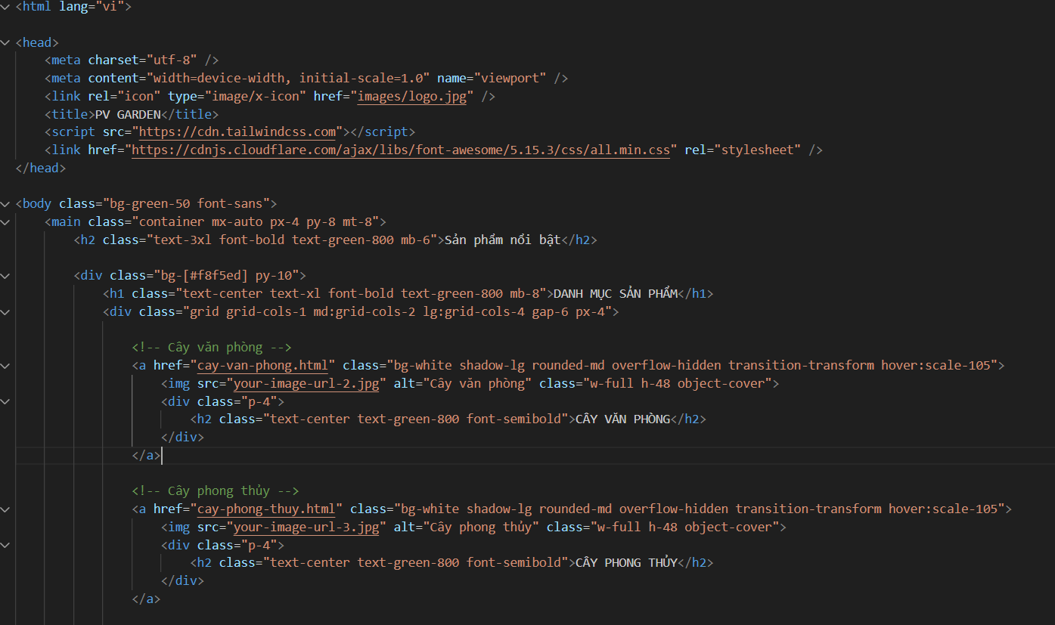

Hình 3.1 Code giao diện trang chủ

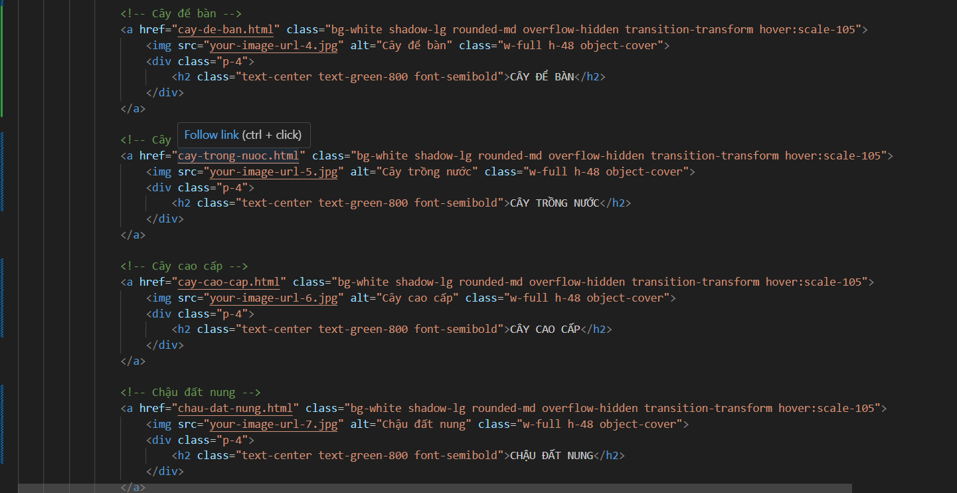

Hình 3.2 Code giao diện trang chủ

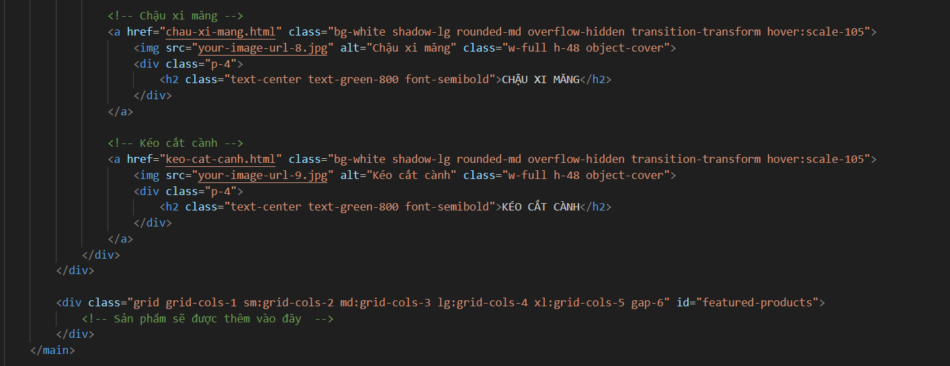

Hình 3.3 Code giao diện trang chủ

* Trang sản phẩm:

Hiển thị danh sách các cây cảnh mini với các thông tin cơ bản như tên cây, hình ảnh, giá cả, mô tả ngắn gọn.

Nút tương tác như: Thêm vào giỏ hàng (tính năng mua hàng trong tương lai), xem chi tiết sản phẩm.

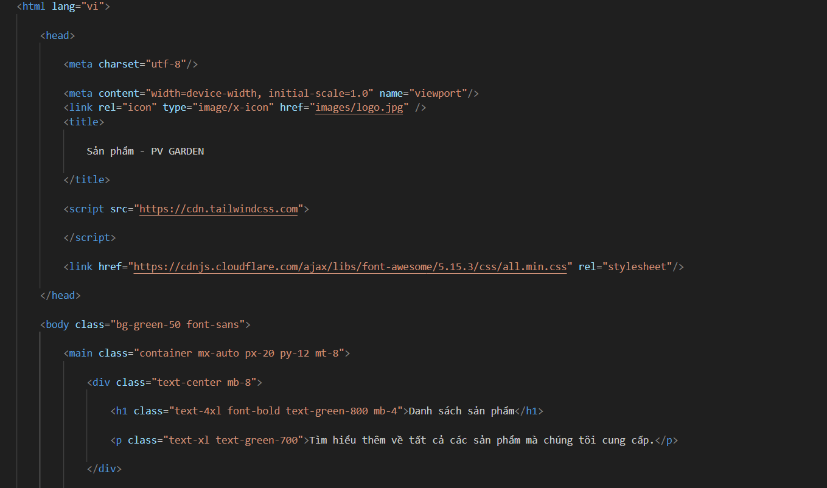

Hình 3.4 Code giao diện trang sản phẩm

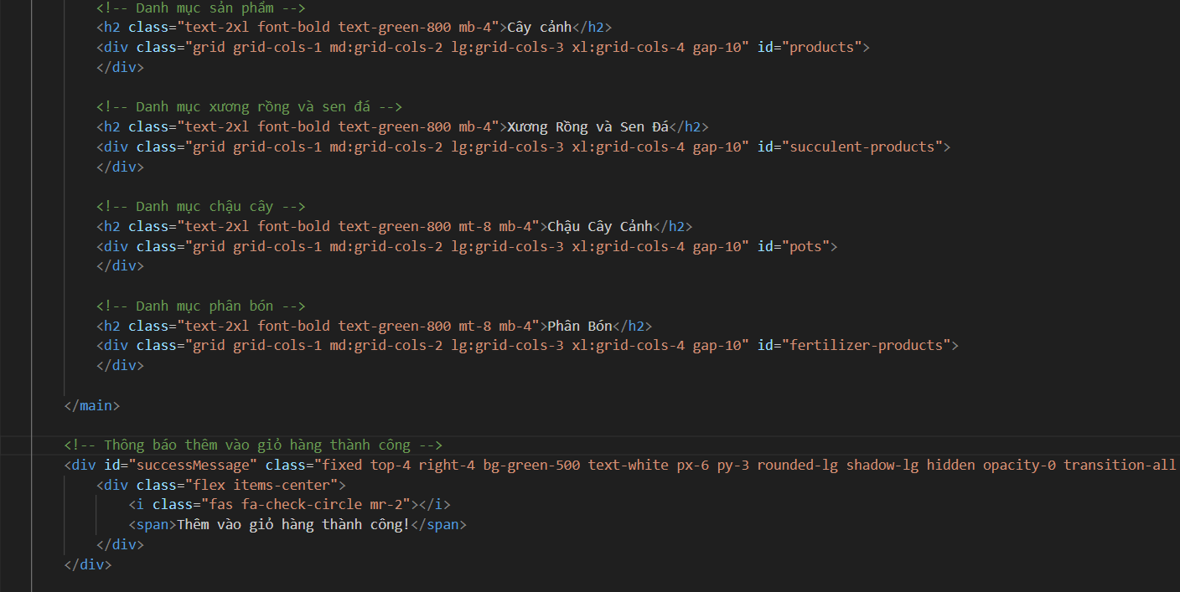

Hình 3.5 Code giao diện trang sản phẩm

* Trang chi tiết sản phẩm:

Cung cấp thông tin chi tiết về từng cây cảnh (hình ảnh rõ ràng, mô tả, cách chăm sóc, ý nghĩa của cây).

Nút tương tác như: Thêm vào giỏ hàng (tính năng mua hàng trong tương lai).

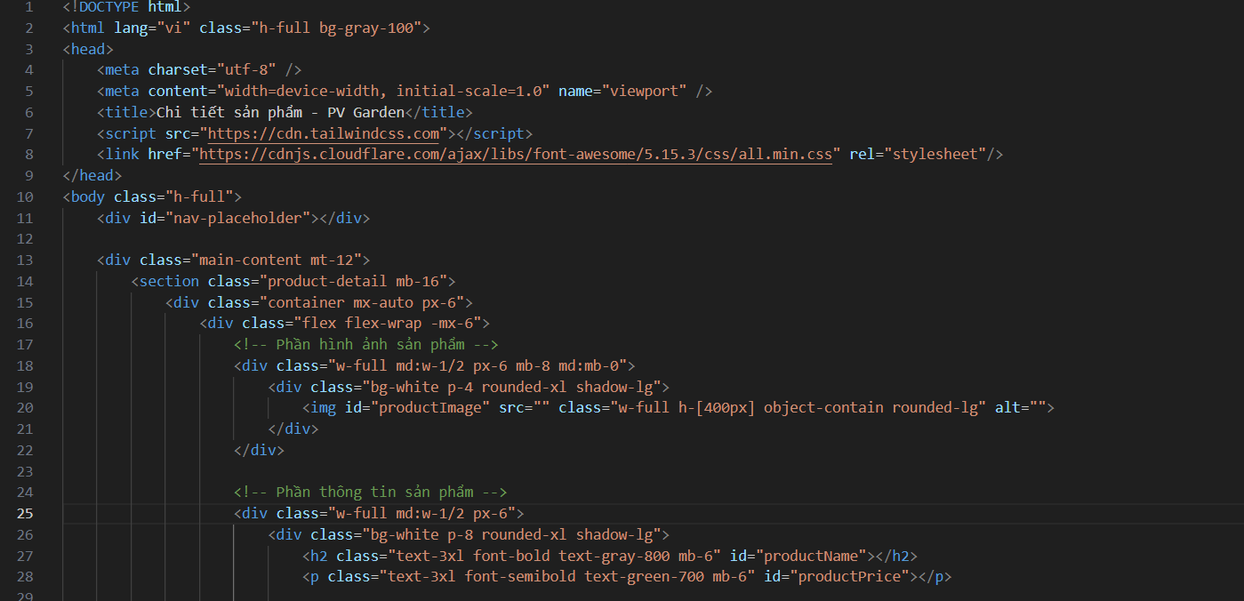

Hình 3.6 Code giao diện trang chi tiết sản phẩm

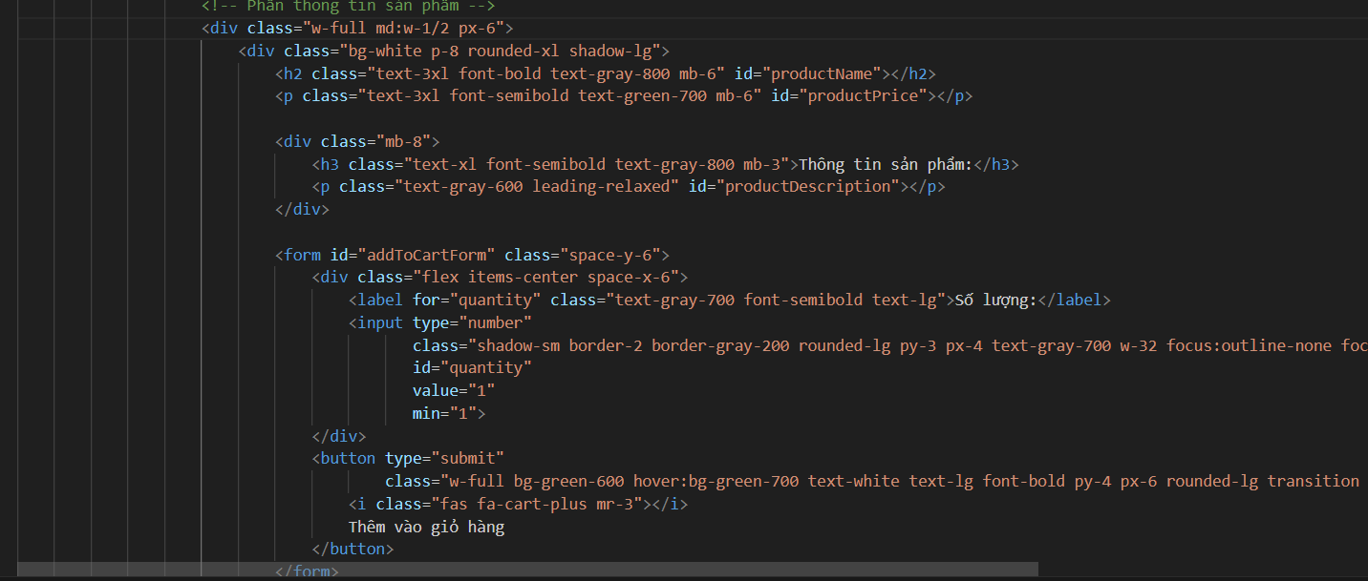

Hình 3.7 Code giao diện trang chi tiết

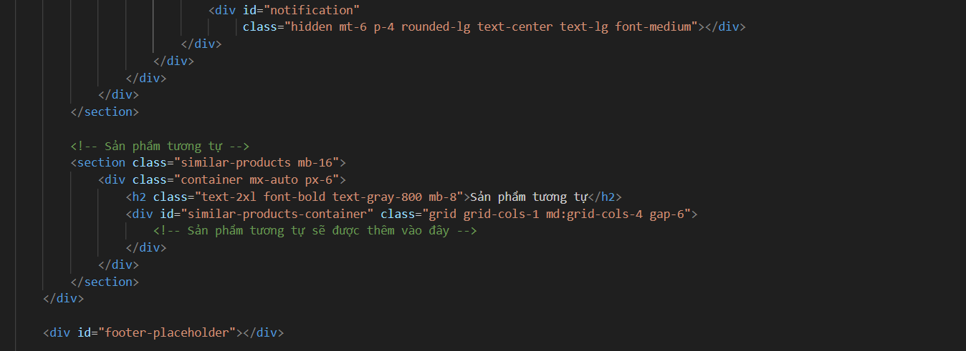

Hình 3.8 Code giao diện trang chi tiết sản phẩm

* Trang hướng dẫn chăm sóc:

Cung cấp các bài viết và video hướng dẫn về cách chăm sóc cây cảnh mini, các mẹo để cây phát triển tốt trong môi trường sống khác nhau.

* Trang liên hệ:

Cung cấp thông tin liên hệ, hỗ trợ khách hàng, và biểu mẫu gửi yêu cầu thông tin.

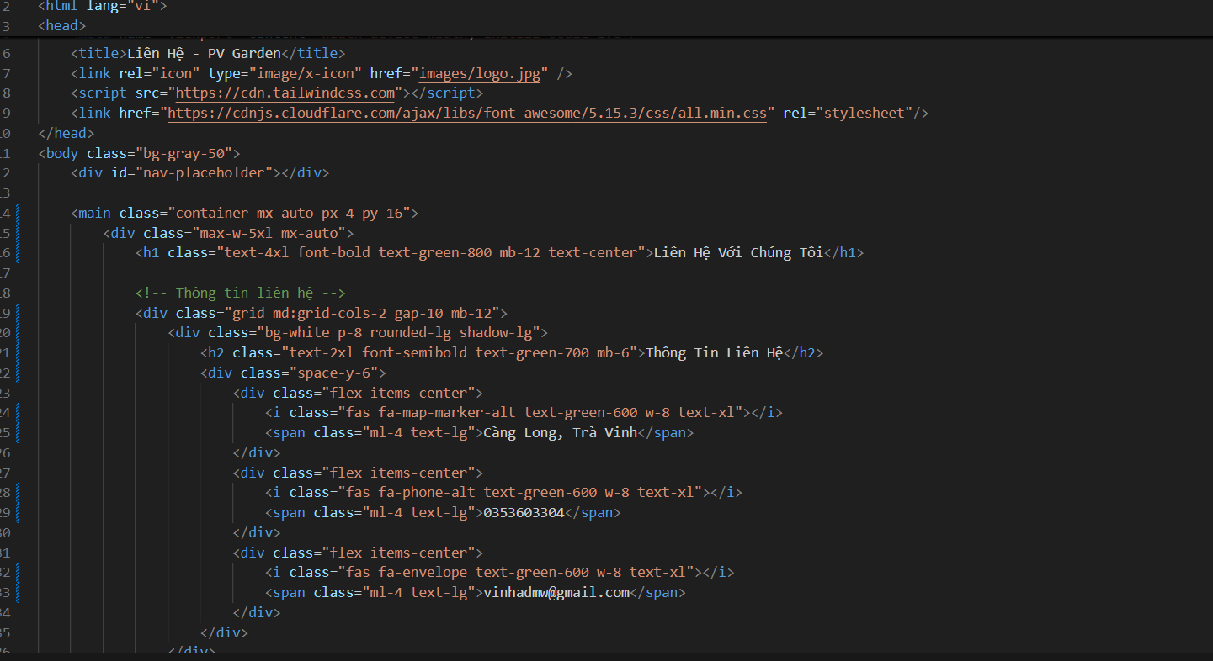

Hình 3.9 Code giao diện trang liên hệ

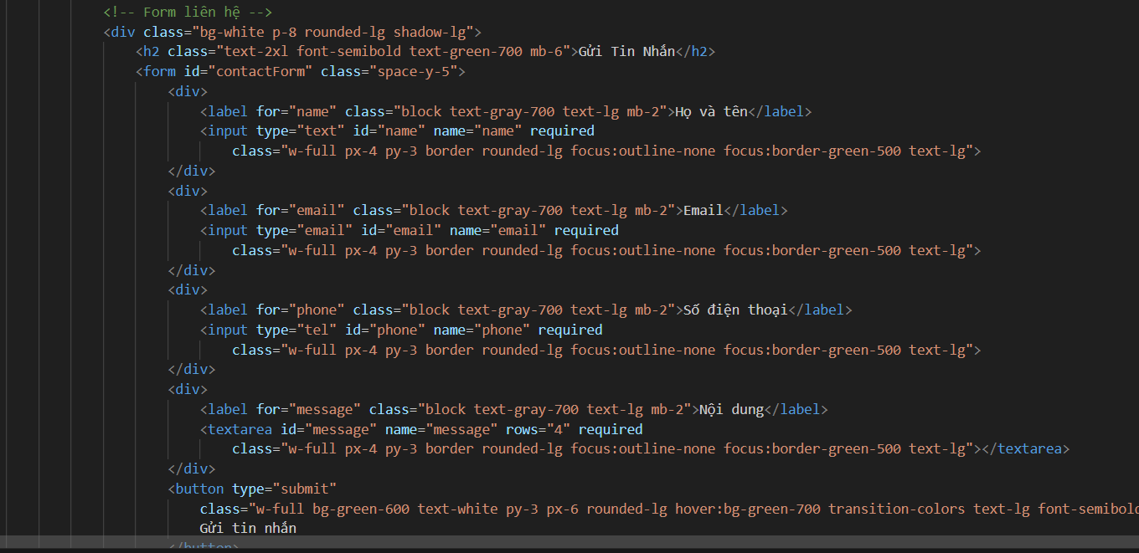

Hình 3.10 Code giao diện trang liên hệ

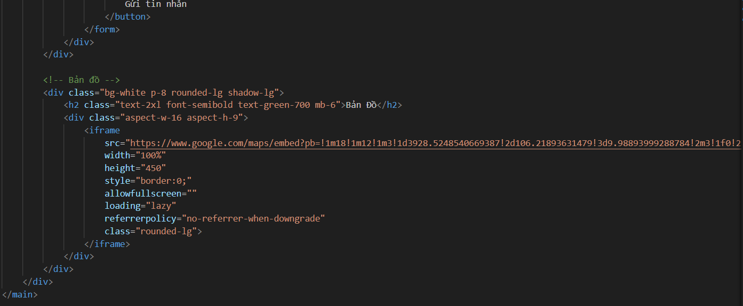

Hình 3.11 Code giao diện trang liên hệ

* Tính năng tìm kiếm:

Cho phép người dùng tìm kiếm các loại cây cảnh mini theo tên.

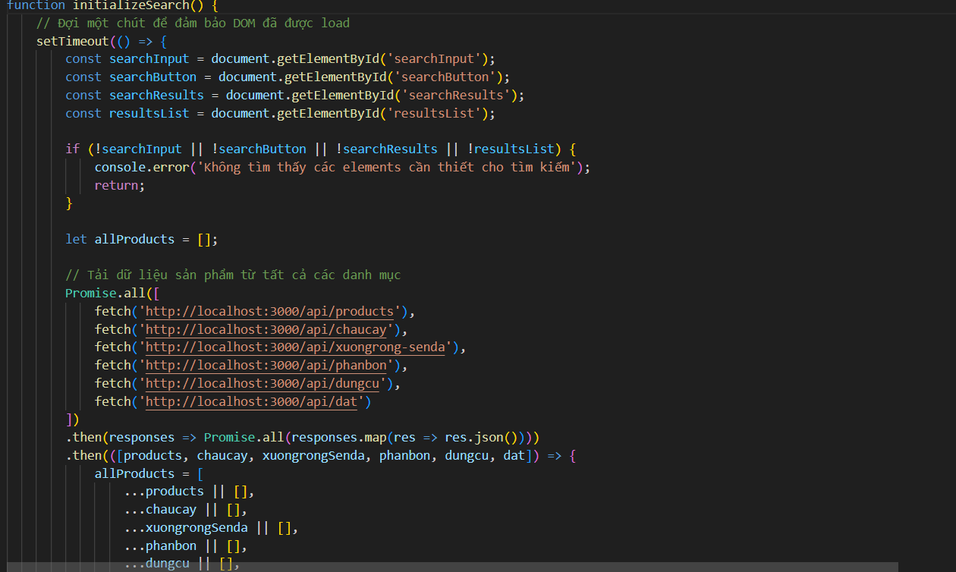

Hình 3.12 Code chức năng thanh tìm kiếm

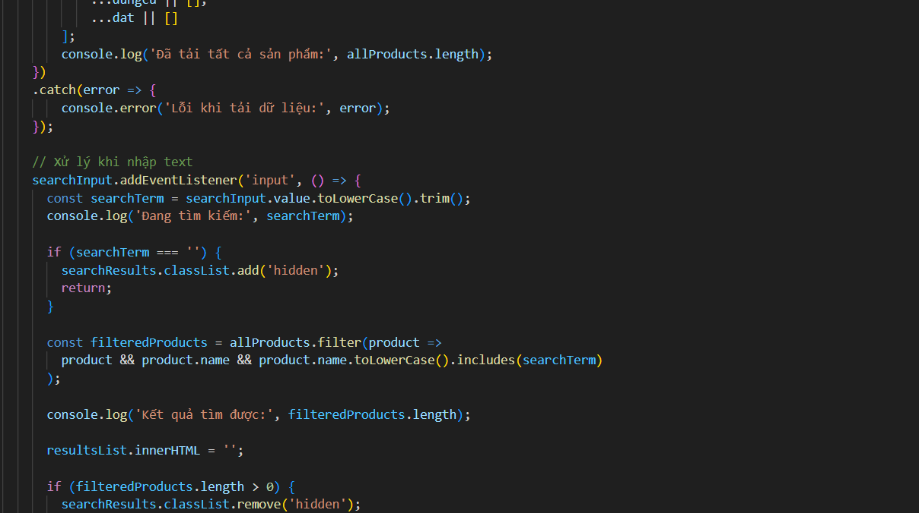

Hình 3.13 Code chức năng thanh tìm kiếm

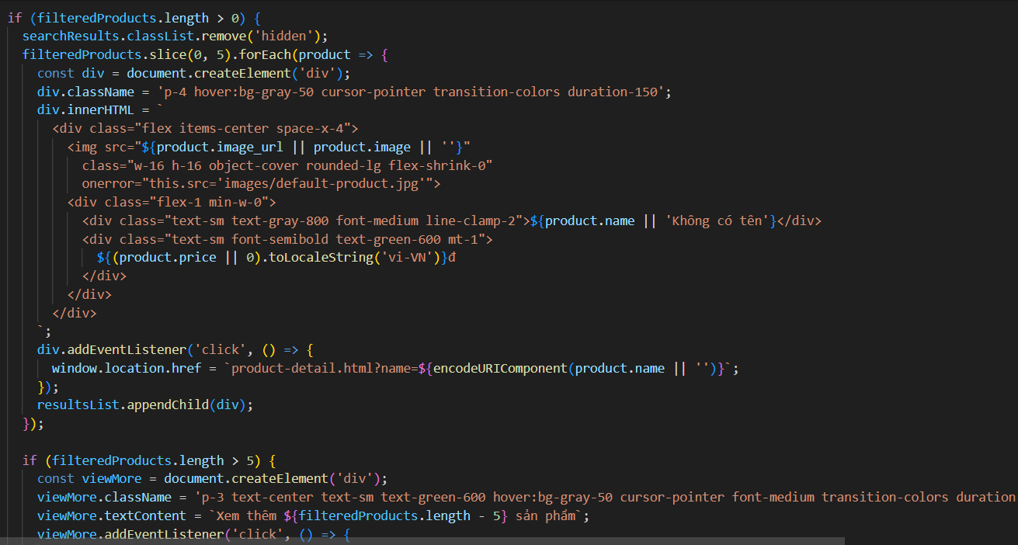

Hình 3.14 Code chức năng thanh tìm kiếm

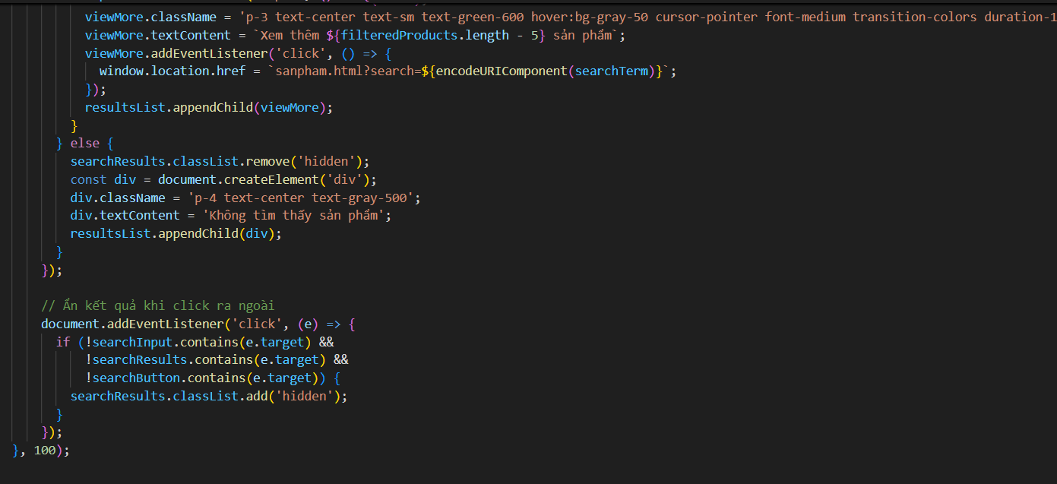

Hình 3.15 Code chức năng thanh tìm kiếm

* Giỏ hàng: Tăng, giảm, xóa sản phẩm, thanh toán.

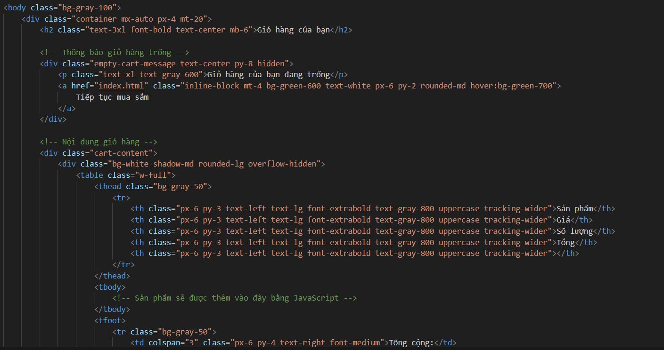

Hình 3.16 Code giao diện giỏ hàng

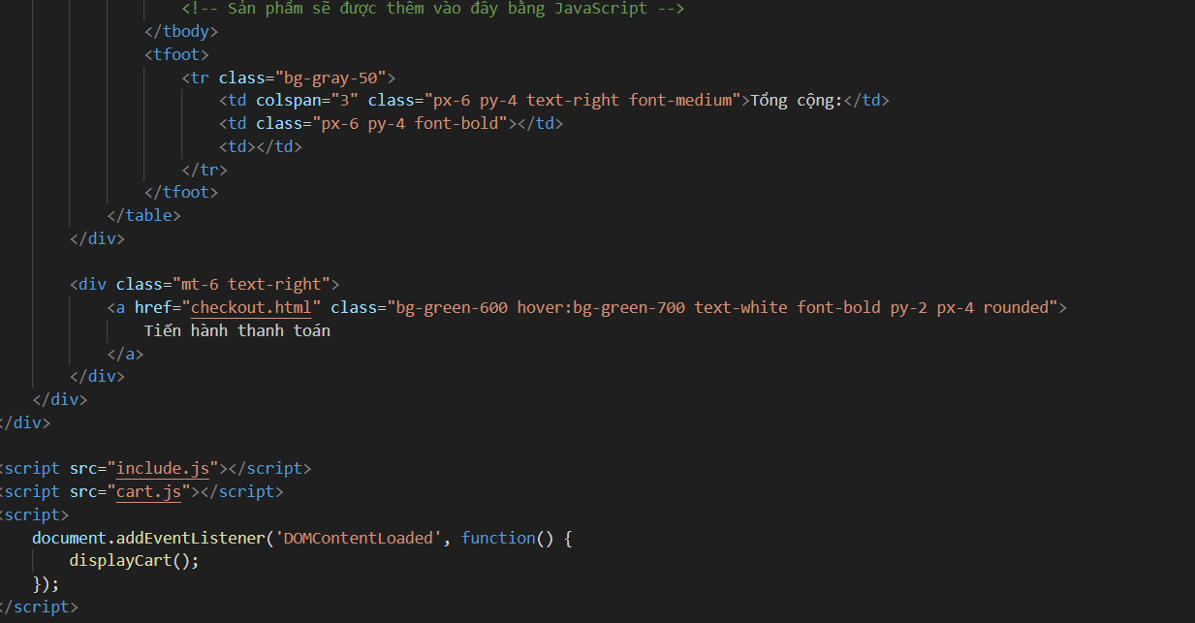

Hình 3.17 Code giao diện giỏ hàng

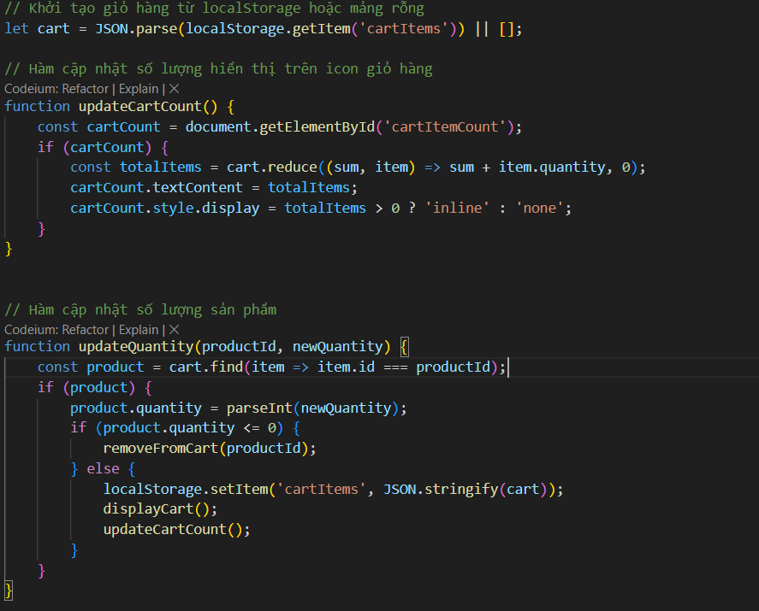

Hình 3.18 Code chức năng giỏ hàng

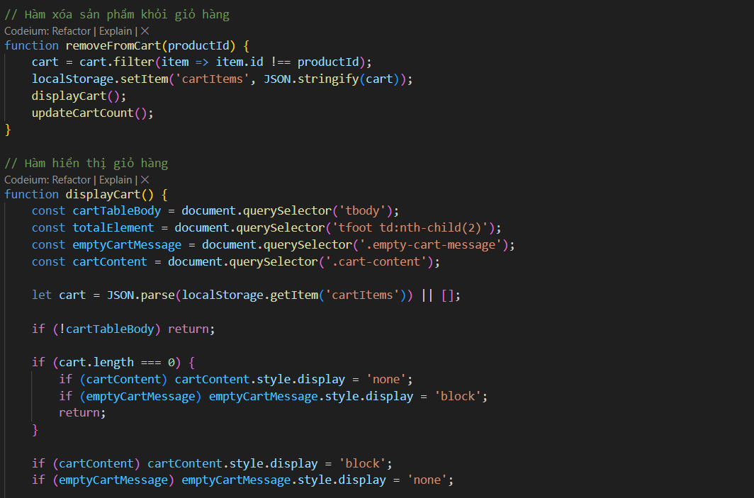

Hình 3.19 Code chức năng giỏ hàng

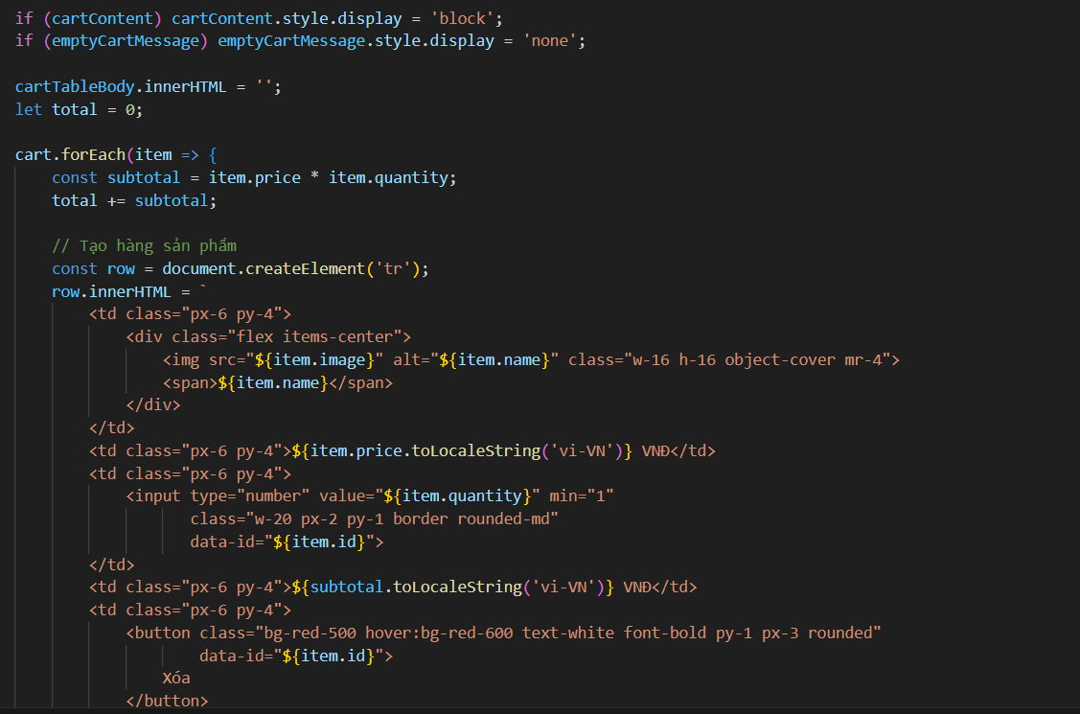

Hình 3.20 Code chức năng giỏ hàng

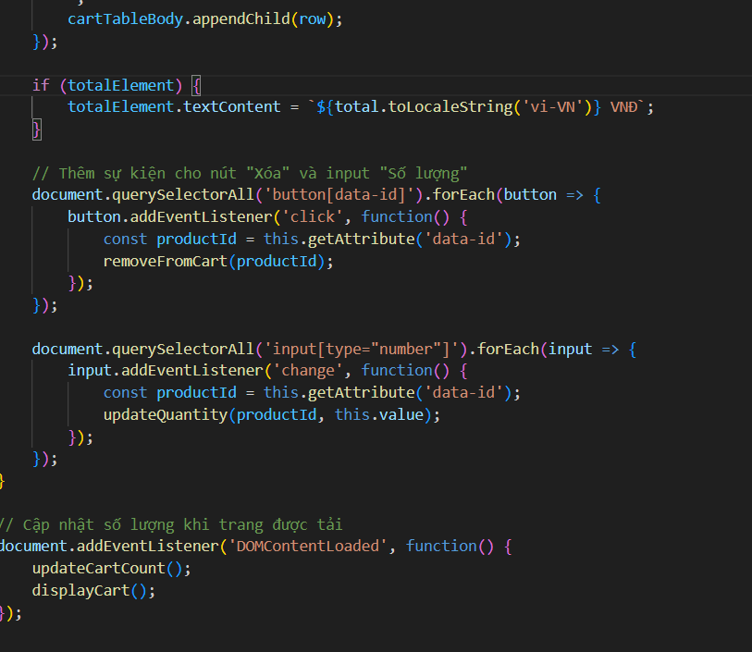

Hình 3.21 Code chức năng giỏ hàng

## Phác thảo giao diện

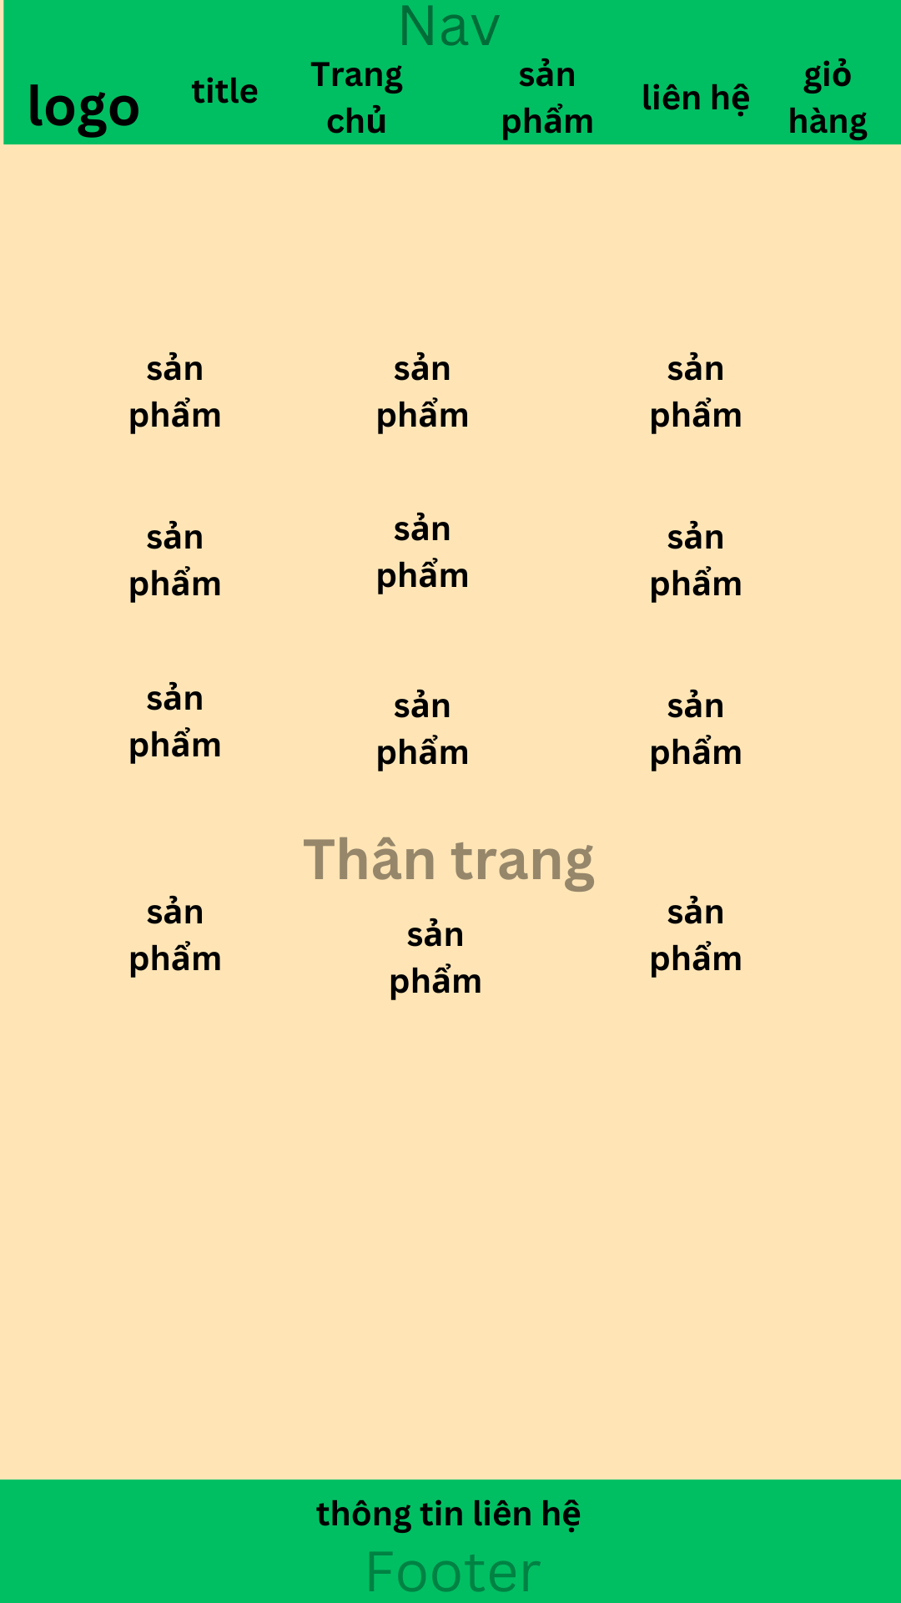

Hình 3.22 Phác thảo giao diện

Giao diện website sẽ được thiết kế theo các yếu tố sau:

### Màu sắc

Chủ yếu sử dụng màu xanh lá cây, nâu và các màu sắc nhẹ nhàng, tự nhiên để phản ánh gần gũi với thiên nhiên.

### Bố cục

* Thanh điều hướng (Navigation): Bao gồm các liên kết tới trang chủ, sản phẩm, chăm sóc cây, và liên hệ.
* Thân trang: Gồm các dữ liệu được tải lên từ API giả lập
* Hình ảnh: Sử dụng hình ảnh của các loại cây để thu hút người dùng ngay từ đầu.
* Phần Footer: Cung cấp thông tin liên hệ, các liên kết đến mạng xã hội và các thông tin về quyền riêng tư.

### Thành phần giao diện

* Thanh tìm kiếm: Đặt ở vị trí dễ nhìn thấy ở thanh nav để người dùng có thể nhanh chóng tìm kiếm sản phẩm.
* Card sản phẩm: Các cây cảnh sẽ được hiển thị dưới dạng card (thẻ) với hình ảnh, tên cây, giá, mô tả.

## Cài Đặt Môi Trường/Công Cụ

### Cài đặt Node.js và npm

Đầu tiên, cài đặt Node.js để sử dụng npm (Node Package Manager) trong việc quản lý các thư viện, công cụ phát triển cần thiết cho dự án. Tải và cài đặt Node.js từ nodejs.org.

### Cài đặt các công cụ cần thiết

* Tailwind CSS: Sử dụng Tailwind CSS để tạo kiểu cho giao diện. Đây là một framework CSS hữu ích cho việc thiết kế nhanh chóng và dễ dàng.

npm install -D tailwindcss postcss autoprefixer

* VS Code (Visual Studio Code) là một trình soạn thảo mã nguồn rất phổ biến và mạnh mẽ được phát triển bởi Microsoft.

Live Server: Cài đặt Live Server trên VS Code để kiểm tra giao diện ngay trên trình duyệt mỗi khi có thay đổi.

# KẾT QUẢ NGHIÊN CỨU

## Giao diện trang Trang chủ

Trang chủ gồm: danh mục sản phẩm, các sản phẩm nổi bật, thanh nav và footer.

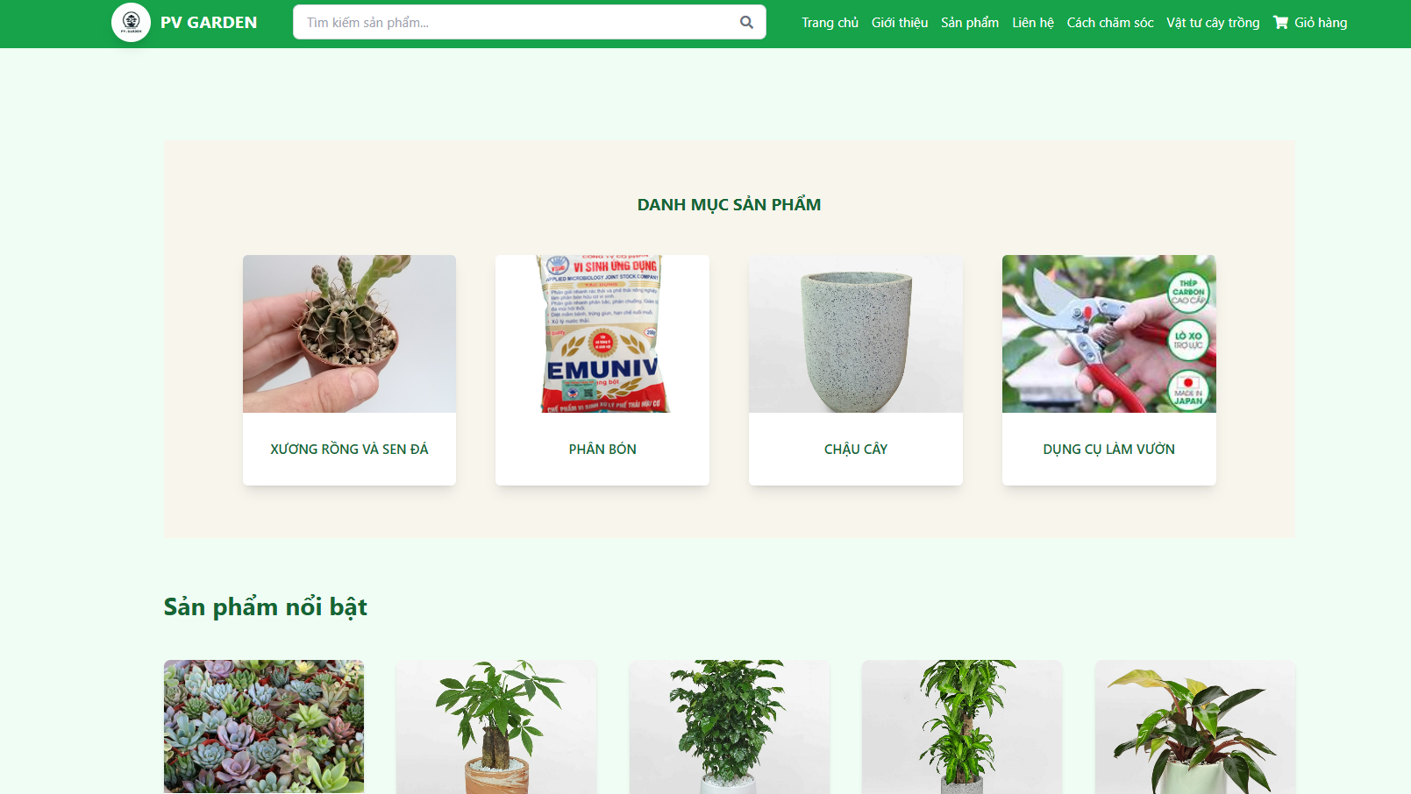

Hình 4.1 Giao diện trang chủ

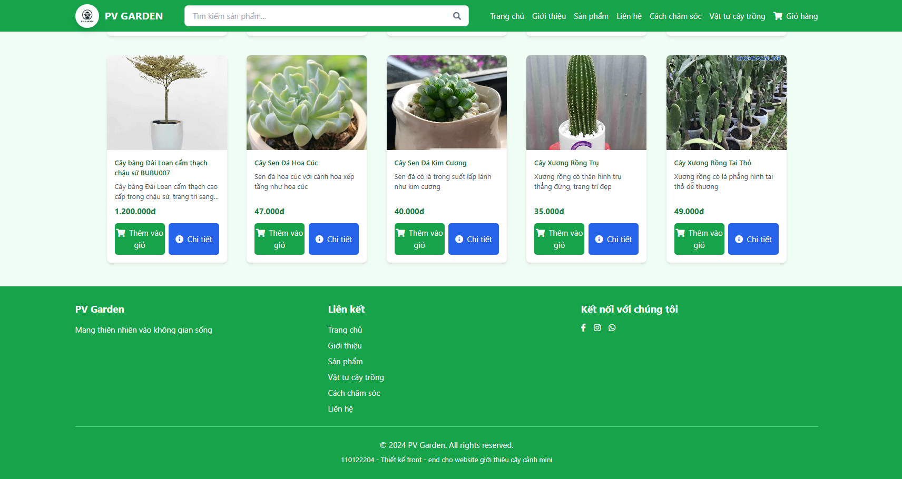

Hình 4.2 Giao diện trang chủ

## Giao diện trang sản phẩm

Trang sản phẩm gồm: Các sản phẩm cây cảnh, sen đá, xương rồng, chậu trồng cây, phân bón, đất trồng cây, thanh nav và footer.

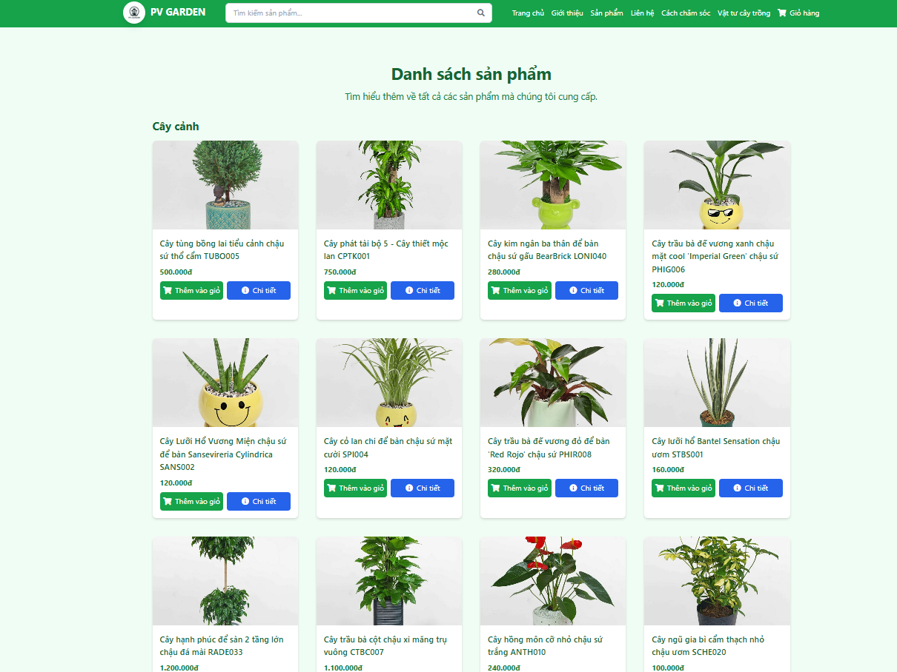

Hình 4.3 Giao diện trang sản phẩm

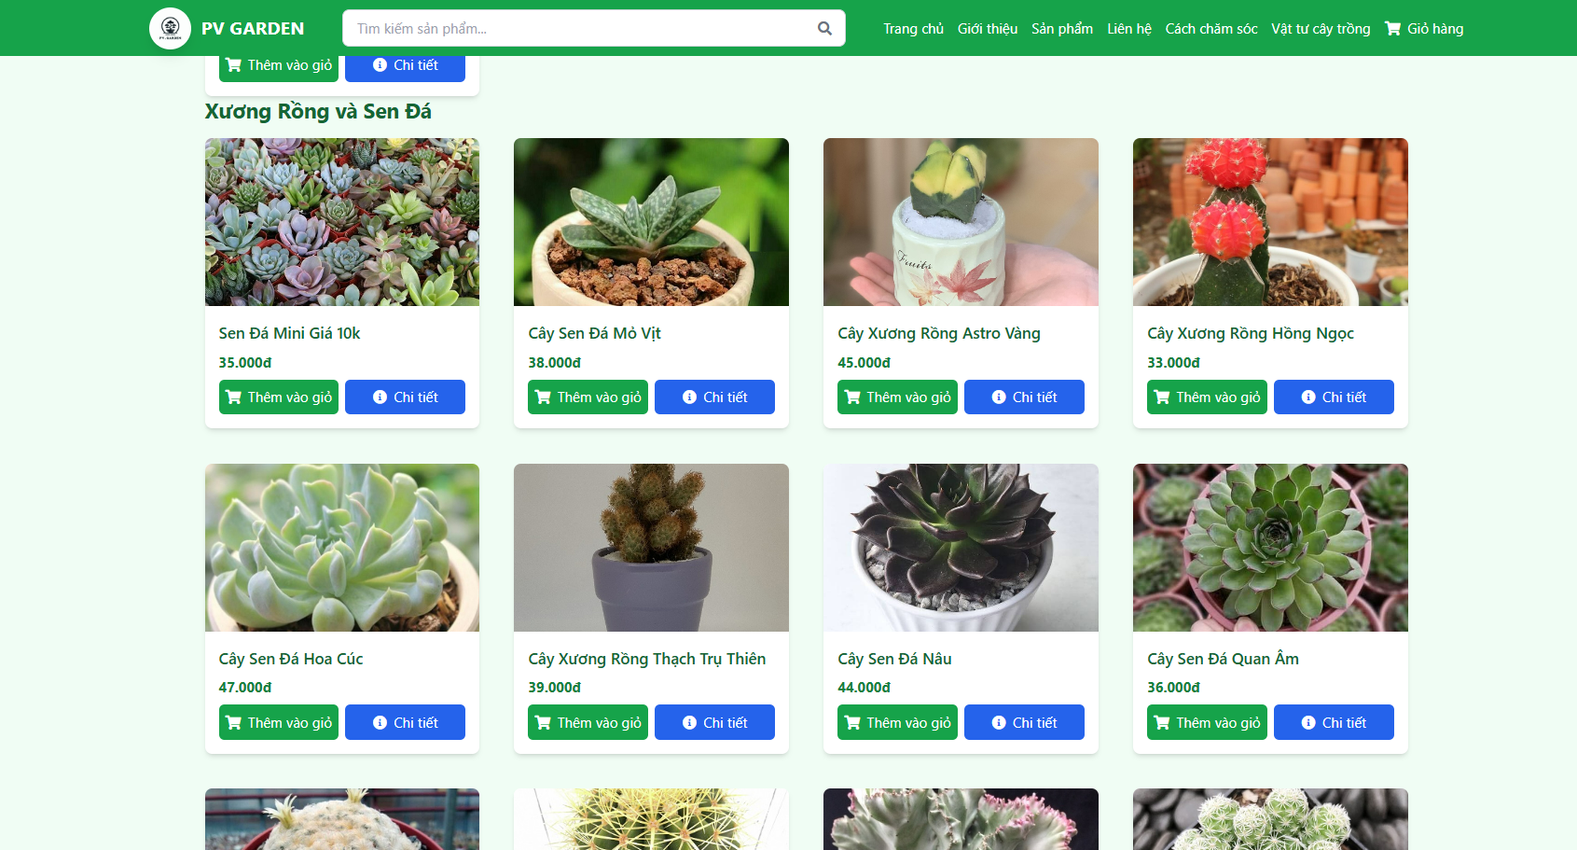

Hình 4.4 Giao diện trang sản phẩm

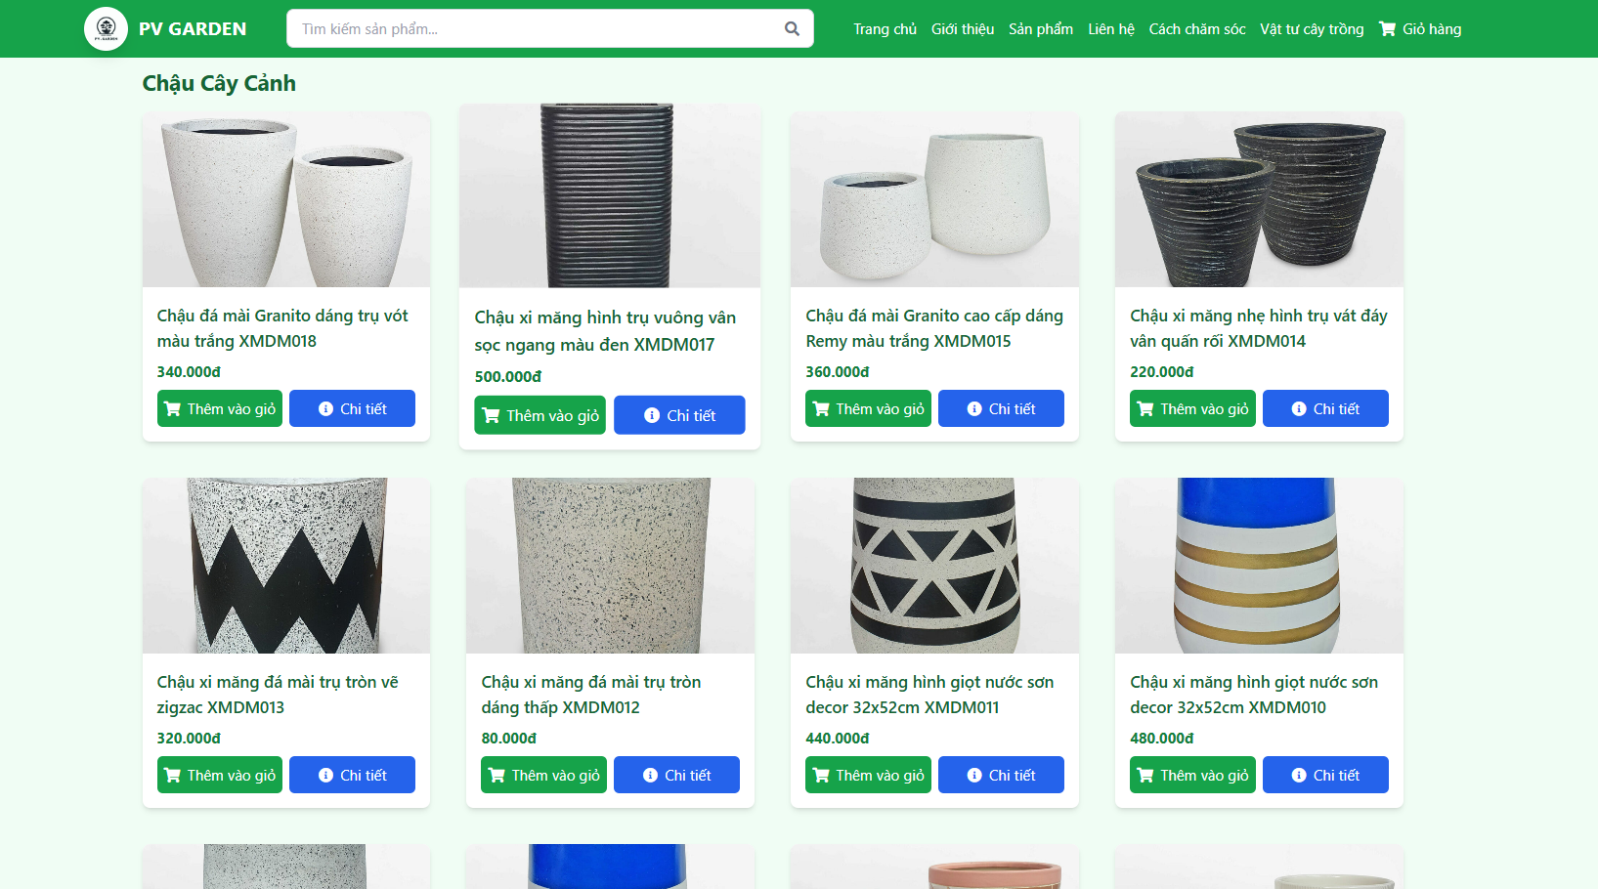

Hình 4.5 Giao diện trang sản phẩm

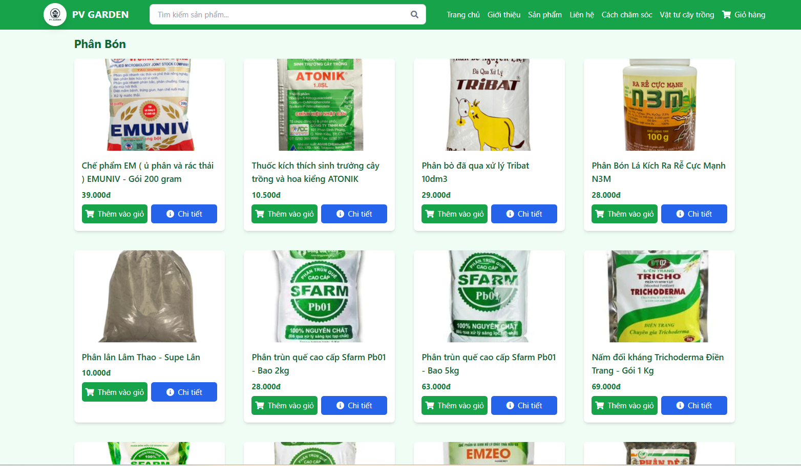

Hình 4.6 Giao diện trang sản phẩm

## Giao diện trang giới thiệu

Trang giới thiệu gồm: giới thiệu một số thông tin về trang web,thẻ nav và footer.

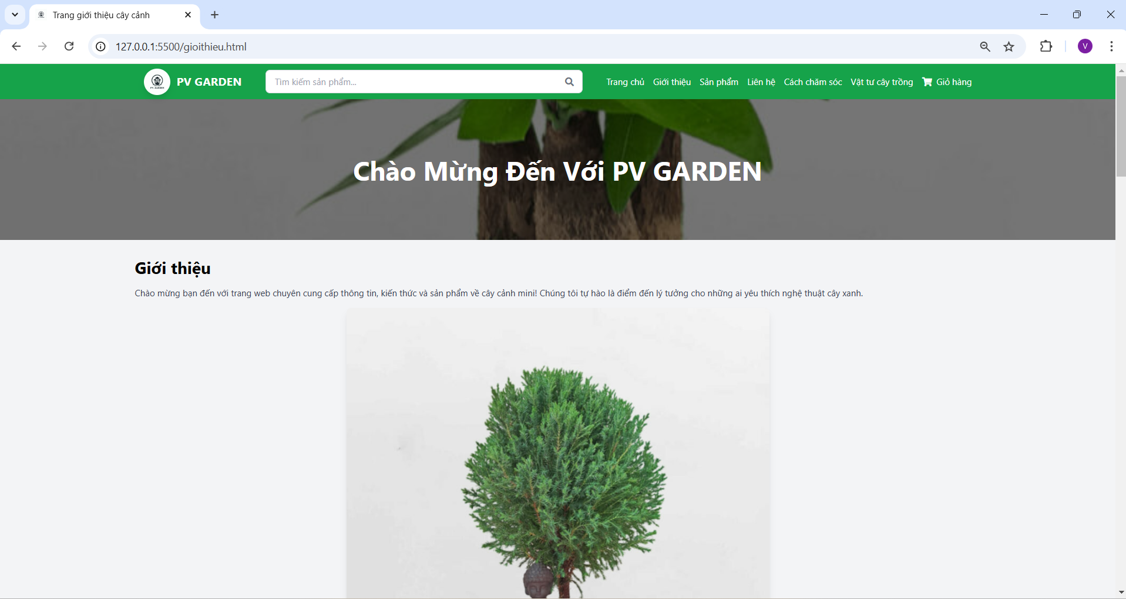

Hình 4.7 Giao diện trang giới thiệu

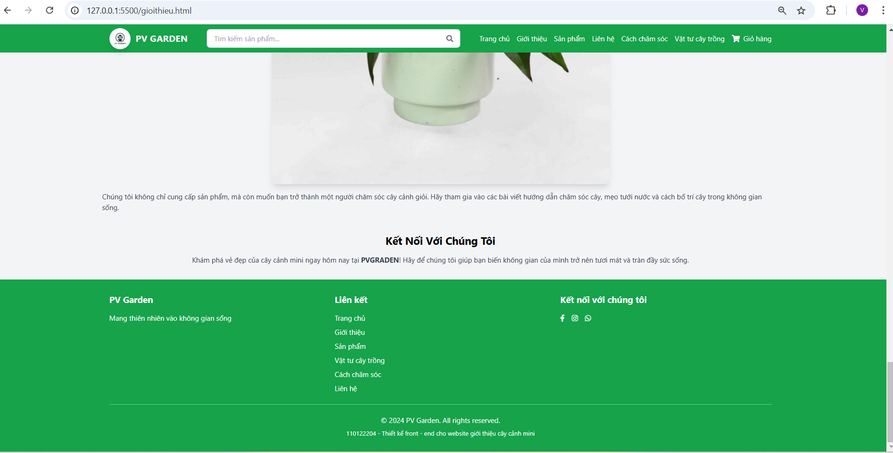

Hình 4.8 Giao diện trang giới thiệu

## Giao diện trang liên hệ

Trang liên hệ gồm: Form gửi tin nhắn, địa chỉ, số điện thoại liên hệ, gmail.

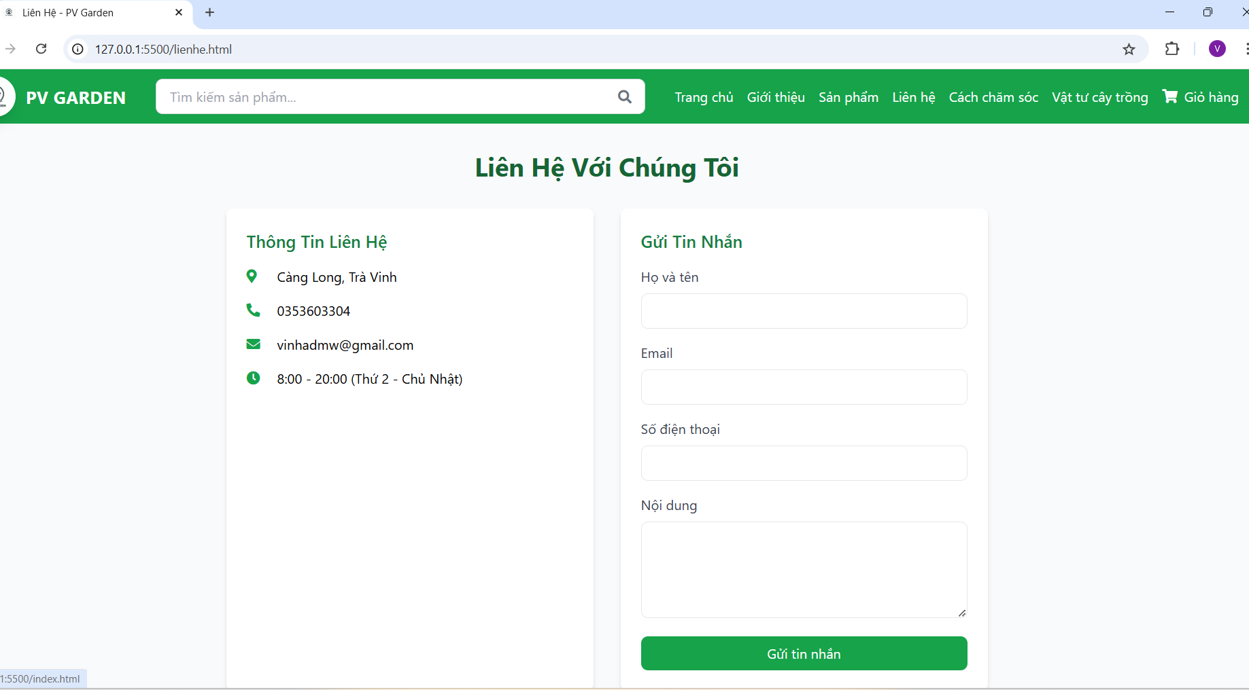

Hình 4.9 Giao diện trang liên hệ

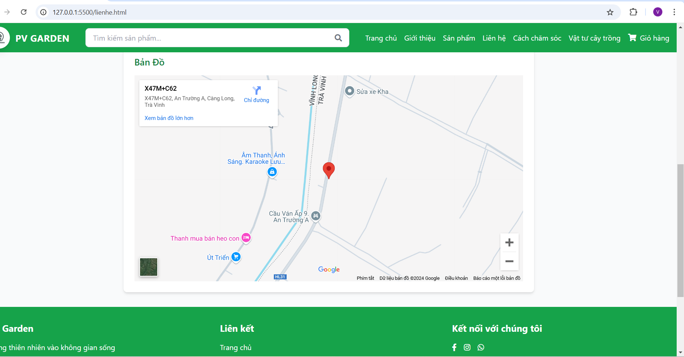

Hình 4.10 Giao diện trang liên hệ

## Giao diện trang xem chi tiết sản phẩm

Trang chi tiết sản phẩm gồm: Hình ảnh sản phẩm, tên sản phẩm, thông tin sản phẩm, số lượng sản phẩm thêm vào giỏ, nút thêm vào giỏ hàng và các sản phẩm tương tự.

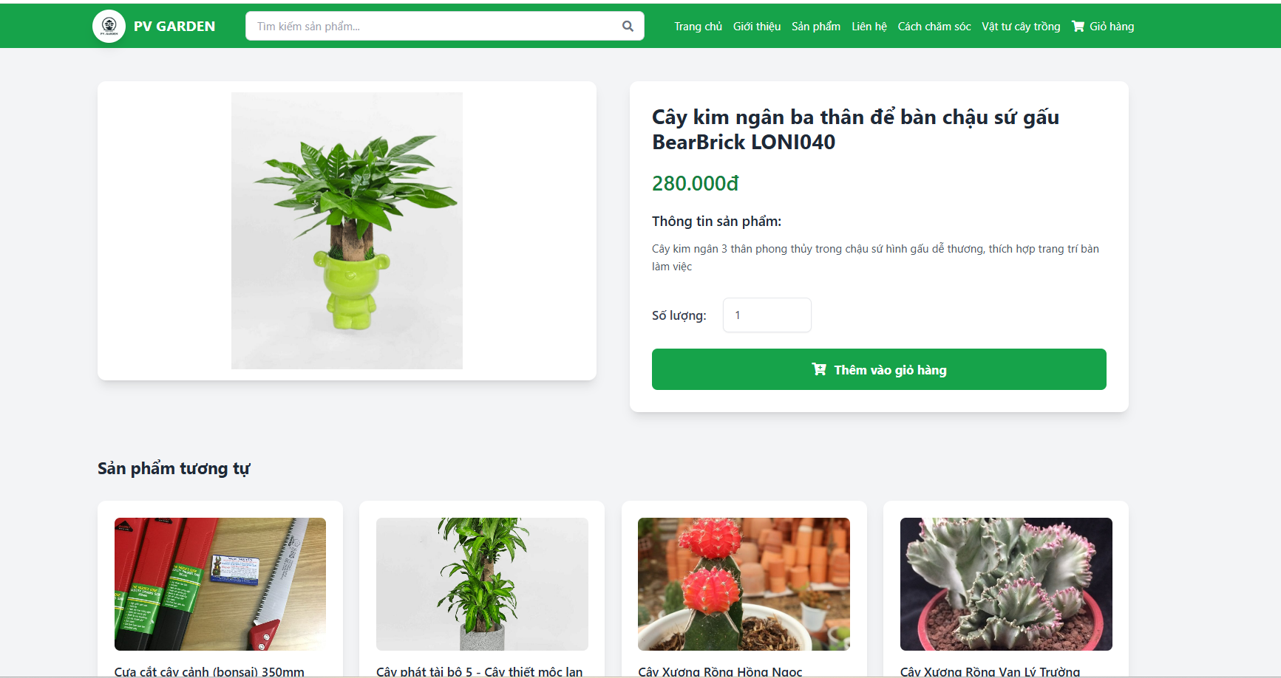

Hình 4.11 Giao diện trang chi tiết sản phẩm

## Giao diện trang giỏ hàng

### Giao diện trang giỏ hàng khi chưa thêm sản phẩm

Trang giỏ hàng hiện thị thông tin giỏ hàng còn trống và nút tiếp tục mua hàng.

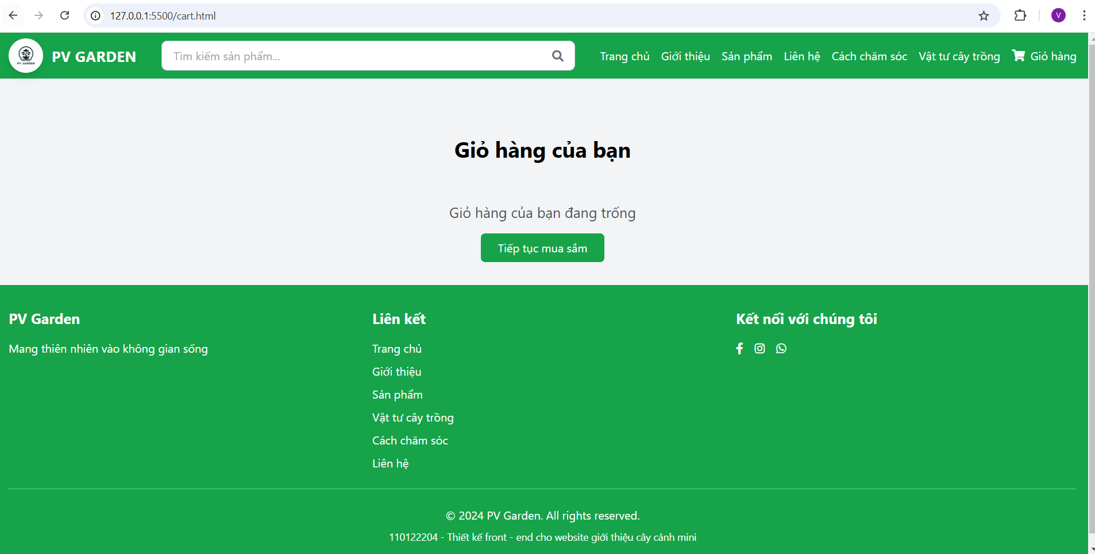

Hình 4.12 Giao diện trang giỏ hàng khi chưa thêm sản phẩm

### Giao diện trang giỏ hàng khi đã thêm sản phẩm

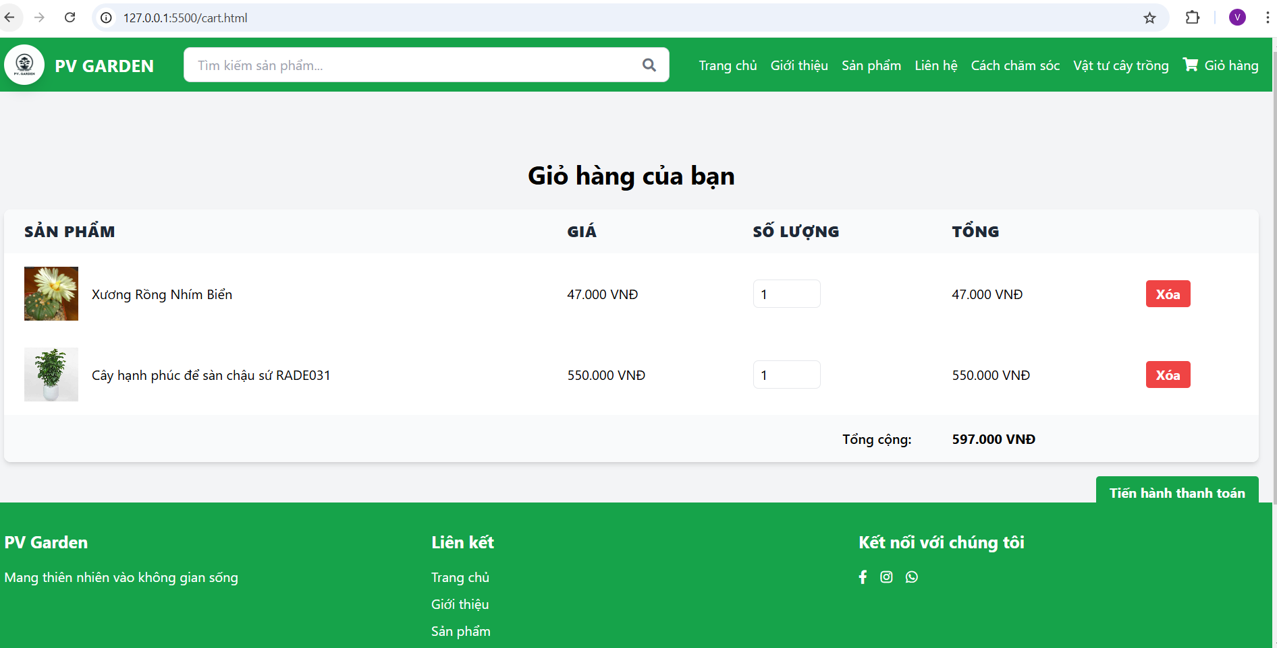

Hình 4.13 Giao diện trang giỏ hàng khi đã thêm sản phẩm

# KẾT LUẬN VÀ HƯỚNG PHÁT TRIỂN

## Kết luận

Đề tài "Thiết kế front-end cho website giới thiệu cây cảnh mini" đã hoàn thành với những kết quả đáng ghi nhận. Website được thiết kế giao diện thân thiện, dễ sử dụng, tích hợp các công nghệ hiện đại như Node.js và Tailwind CSS, đảm bảo hiệu năng cao và khả năng tương thích trên nhiều thiết bị. Các tính năng cơ bản như thông tin chi tiết, cách chăm sóc và hỗ trợ liên hệ đã được triển khai đầy đủ, tạo nền tảng vững chắc cho các phát triển trong tương lai.

## Hướng phát triển

* Thêm tính năng thương mại điện tử.
* Hỗ trợ đa ngôn ngữ.
* Phát triển ứng dụng di động.
* Tích hợp AI và chatbot hỗ trợ người dùng.
* Nâng cấp giao diện và trải nghiệm người dùng (UX).

# DANH MỤC TÀI LIỆU THAM KHẢO

|  |  |
| --- | --- |
| [1] | K. C. L. v. C. G. Traver, E-Commerce 2020: Business, Pearson, 2020. |
| [2] | J. Zeldman, Designing with Web Standards, 2009. |
| [3] | S. Krug, Don't Make Me Think, 2014. |
| [4] | D. Norman, The Design of Everyday Things, 2013. |
| [5] | A. Clarke, SEO 2023: Learn Search Engine Optimization with Smart Internet Marketing Strategies, 2023. |
| [6] | Google, Google Search Central Blog. |
| [7] | E. Marcotte, Responsive Web Design, 2011. |
| [8] | E. Castro, HTML5 and CSS3: Visual QuickStart Guide, 2013. |
| [9] | OWASP, OWASP: Open Web Application Security Project, OWASP. |
| [10] | A. Hoffman, Web Application Security: Exploitation and Countermeasures for Modern Web Applications, 2020. |
| [11] | W3Schools, HTML, W3Schools. |
| [12] | D. Flanagan, JavaScript: The Definitive Guide, O'Reilly Media, 2020. |
| [13] | W3Schools, Tailwind CSS, W3Schools. |
| [14] | NODE.JS. |